普通教师
操作手册

2022年7月
目录
1. 平台操作简介 5
1.1. 平台使用环境要求 5
1.2. 如何登录平台 5
1.2.1. 统一身份认证登录 5
1.2.2. 直接从平台登录 6
1.3. 电脑端平台界面说明 6
1.3.1. 标题栏 7
1.3.2. 业务记录栏 7
1.3.3. 业务办理快捷栏 8
1.4. 常见问题 8
1.4.1. 无法打印单据 8
1.4.2. 照片无法上传 9
1.4.3. 系统问题反馈途径 10
2. 资产业务办理 11
2.1. 个人资产账目查询 11
2.1.1. 教师查看个人名下资产 11
2.1.2. 教师如何认领资产 12
2.1.3. 教师如何自查资产 13
2.2. 资产验收建账 14
2.2.1. 业务流程简述 14
4、 验收建账主要信息填写错误将驳回重新办理； 14
2.2.2. 提交验收建账申请 15
2.2.3. 从采购发起验收建账 19
一、登录账号后点击验收建账，点击从采购发起验收建账 19
2.2.4. 撤回资产验收建账申请 20
2.2.5. 如何查看已提交的验收建账业务 20
2.2.6. 未提交/驳回业务如何查看 21
2.2.7. 教师如何申请单位建账权限 21
2.2.8. 打印验收建账相关单据 22
2.3. 变动业务 22
2.3.1. 申请领用人变更 22
2.3.1.1. 业务流程简述 22
2.3.1.2. 原领用人提交变更申请 23
2.3.1.3. 撤回领用人变更申请 24
2.3.1.4. 新领用人审核 25
2.3.1.5. 如何查看未提交的变动业务 25
2.3.2. 申请价值增减 25
2.3.2.1. 业务流程简述 25
2.3.2.2. 教师提交价值增减申请 26
2.3.2.3. 撤回价值增减申请 27
2.3.2.4. 如何查看价值增减记录 27
2.3.2.5. 打印价格变动单据 28
2.4. 维修业务 28
2.4.1. 维修业务 28
2.4.2. 维修业务流程 29
2.4.3. 如何查看维修业务 30
2.4.4. 如何撤回维修业务 30
2.4.5. 如何打印维修业务相关单据 30
2.5. 资产处置 31
2.5.1. 报废业务 31
2.5.1.1. 业务流程简述 31
2.5.1.2. 领用人发起报废申请 31
2.5.1.3. 如何查看报废记录 32
2.5.1.4. 撤回报废申请 33
2.5.1.5. 打印报废业务相关单据 33
2.5.2. 报失业务 33
2.5.2.1. 业务流程简述 33
2.5.2.2. 报失业务流程 34
2.5.2.3. 领用人发起报失申请 34
2.5.2.4. 如何查看报失记录 35
2.5.2.5. 如何撤回报失业务 35
2.5.2.6. 如何查看报失业务和打印相关单据 36
2.5.3. 退库业务 36
2.5.3.1. 业务流程简述 36
2.5.3.2. 退库业务流程 36
2.5.3.3. 领用人发起退库申请 36
2.5.3.4. 如何撤回报失业务 37
2.5.3.5. 如何查看退库记录 38
2.5.3.6. 如何查看退库业务和打印相关单据 38
2.6. 资产公共服务 38
2.6.1. 处置公示 38
2.6.2. 调剂平台 39
2.6.2.1. 如何将我的资产加入调剂平台 39
2.6.2.2. 老师发起调剂业务申请 40
2.6.3. 常见问题 41
2.6.3.1. 如何查看调剂业务的申请 41

平台操作简介

平台使用环境要求
由于平台基于 B/S 模式架构，为了确保正常办理业务，我们建议您使用以下浏览器：
1. Google Chrome 最新版本；
2. 搜狗浏览器 最新版本（高速模式）；
3. 360 安全浏览器 最新版本（极速模式）。
兼容性较好的主流浏览器（建议使用以上），搜狗、360 浏览器请核查
IP 地址栏右侧：
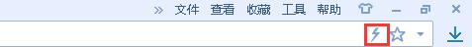
若为图标，请鼠标左键单击切换为图标。

如何登录平台

统一身份认证登录
在学校门户网站上，点击统一身份登录，输入工号和密码登录系统，如图所示：
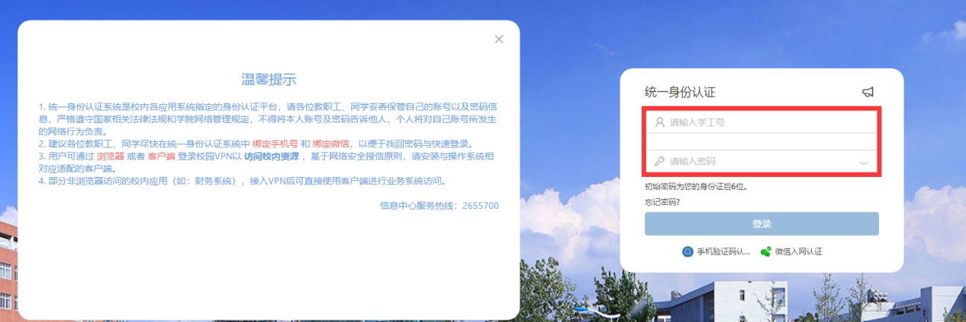

直接从平台登录
打开浏览器，在浏览器地址栏中输入平台地址http://speedcn.vicp.cc:8078/sfw/
，进入管理平台登录界面，输入用户名和密码，点击“确认登录”按钮，如图所示：
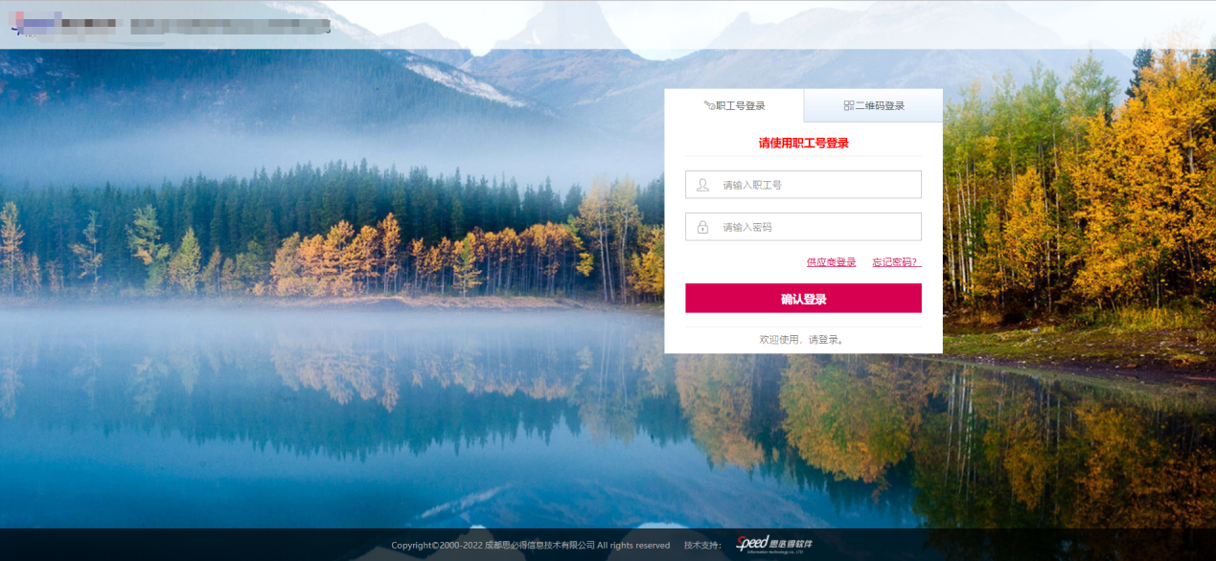

电脑端平台界面说明
根据主要功能和布局设计，可以把整个界面大致分成标题栏、业务记录栏、业务快捷栏、功能菜单四大模块，后面会详细进行介绍。
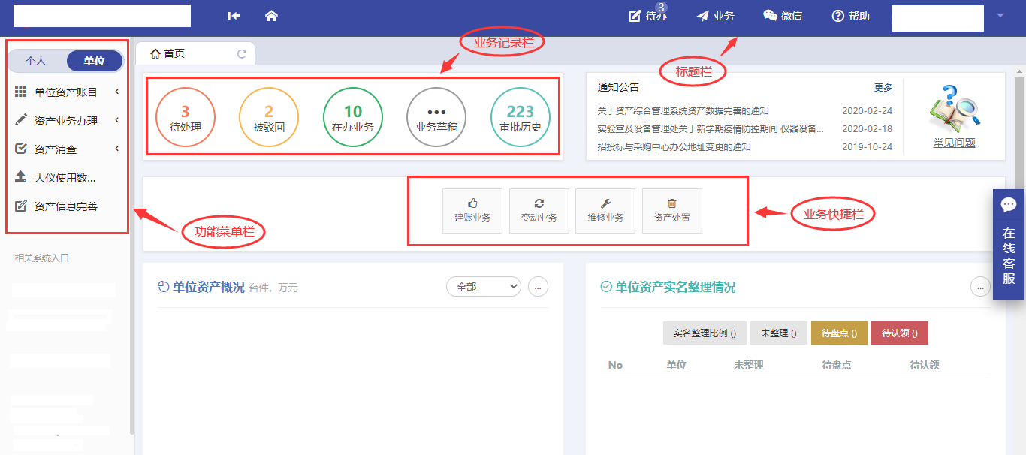

标题栏
标题栏位于主页面最上方，最左边是平台图标和平台名称。平台名称右边的图标，是“平台首页”链接，点击可返回到平台首页。标题栏靠右边的位置，从左到右依次是，点击【待办】：展示当前需要处理的业务；点击【业务】可以查看业务记录；点击【微信】扫描二维码，关注公众号，资产资讯随时掌握；通过【帮助】将系统问题反馈。
业务介绍：
个人业务：普通教师角色默认工作界面，需要特别说明的是：凡在系统中有账号的教师，系统都默认授予了普通教师的角色。

业务记录栏
业务记录栏显示了四个功能，分别是【待处理】、【被驳回】、【在办业务】、【草稿】以及【审批历史】：
- 点击【待处理】查看到当前需要审核业务，并进行处理；
- 点击【被驳回】查看所有被驳回业务以及驳回意见；
- 点击【在办业务】查看当前已申请但未办结业务，可对其进行打印单据/撤回等操作；
- 点击【草稿】可查看相关暂存业务草稿；
- 点击【审批历史】可查看已审批业务的历史记录以及审批意见。
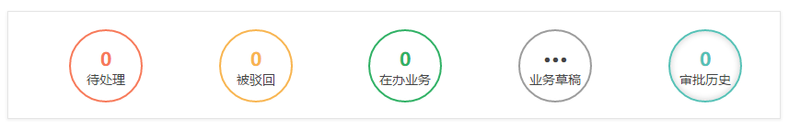

业务办理快捷栏
在快捷栏下，提供各种业务的快捷功能，可根据需求点击进行查看、办理等操作，如图所示：
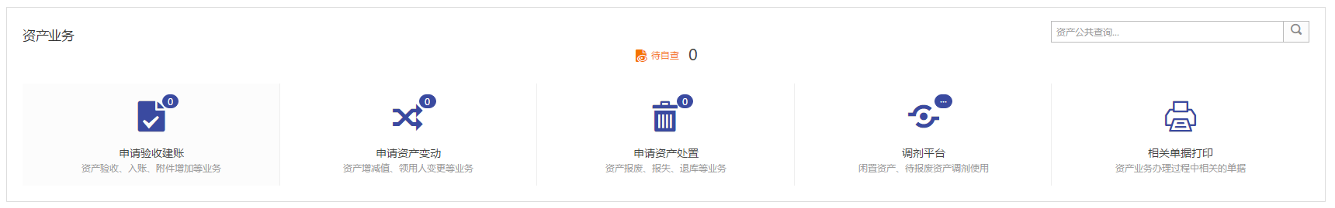

常见问题

无法打印单据
首先请确认计算机是否已经安装了Adobe Reader PDF阅读器（打印单据必需且只能为Adobe Reader阅读器），若没有安装，请百度搜索或访问下面的链接下载并安装。
http://dl.pconline.com.cn/html_2/1/81/id=1322&pn=0&linkPage=1.html如图所示：
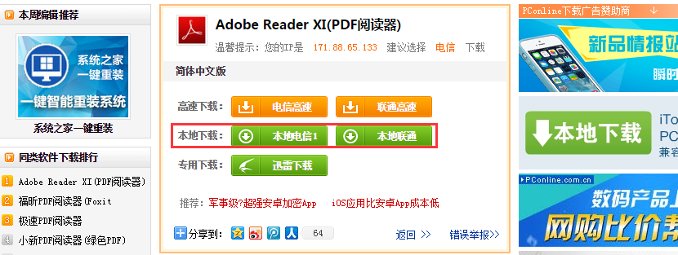
如在安装pdf阅读器后仍无法打印，请确认浏览器是否已将弹出窗口拦截，将拦截程序关闭，如图所示：
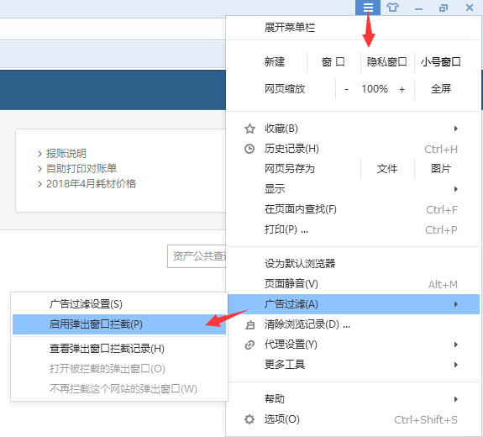

照片无法上传
请确认计算机是否已经安装了Flash插件（上传照片必需），若没有安装，请下载并安装, https://get.adobe.com/flashplayer/?loc=cn 如下图所示：
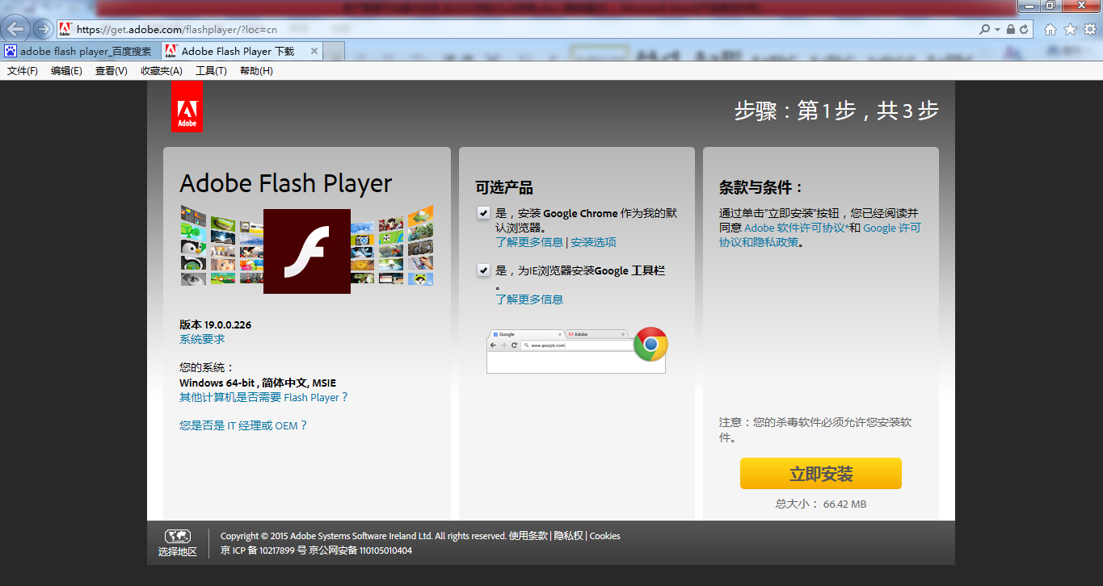

系统问题反馈途径
方法一：点击系统右边“在线客服”，点击右下角“转人工”，选择相关业务模块反馈问题，如图所示：
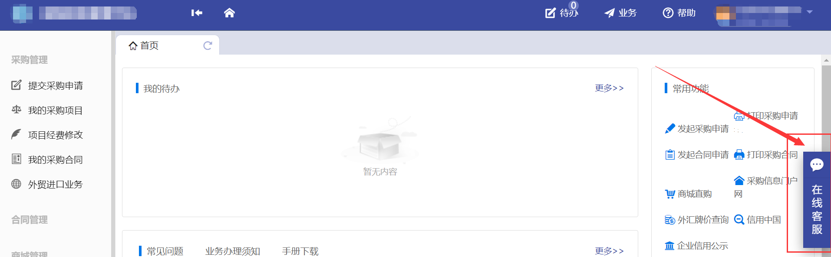
点击在线客服是平台机器人回答问题，如机器人无法解答您的问题，点击人工对话，如图所示；

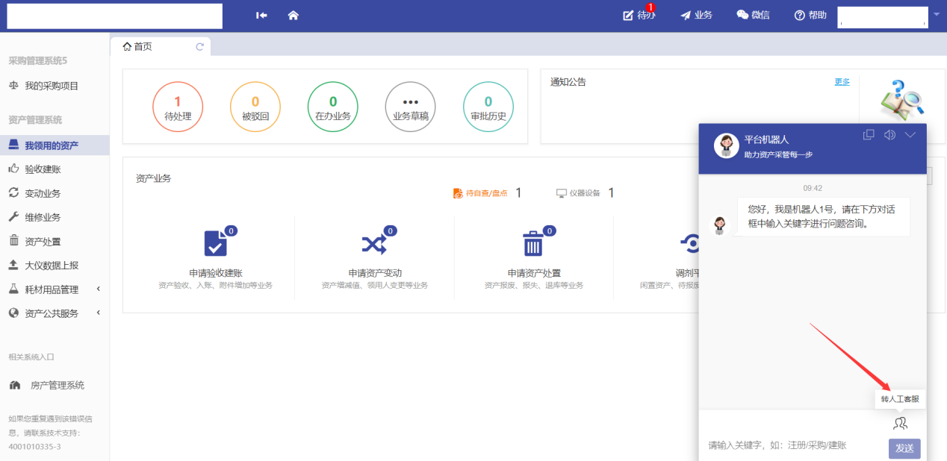
方法二：拨打系统客服电话，400-101-0335按语音提示转接。

资产业务办理

个人资产账目查询

教师查看个人名下资产
教师登录平台，点击【我领用的资产】，查看自己名下的资产，如图所示：
、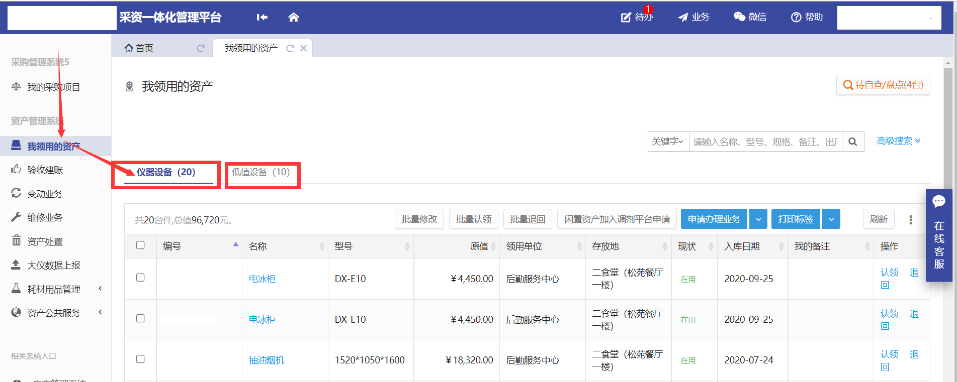
资产领用人可以对已领用资产的存放地/备注内容进行修改，具体操作如下：
第一步：在我领用的资产界面，勾选需要修改的资产，点击【批量修改】，如图所示：
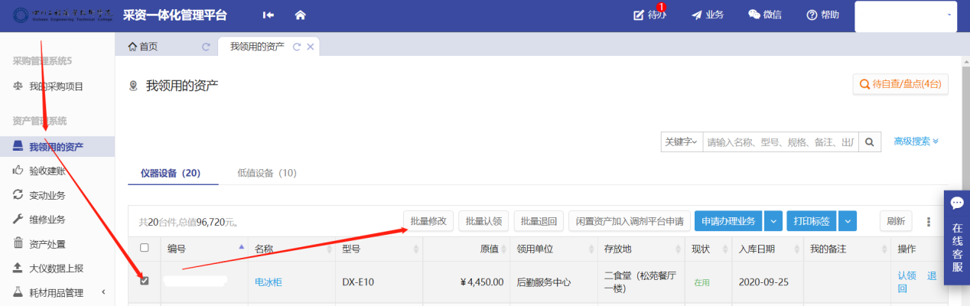
第二步：在资产信息修改页，对资产存放地/使用人/备注等相关信息修改，上传相关文件和图片，然后点击【保存】，如图所示：
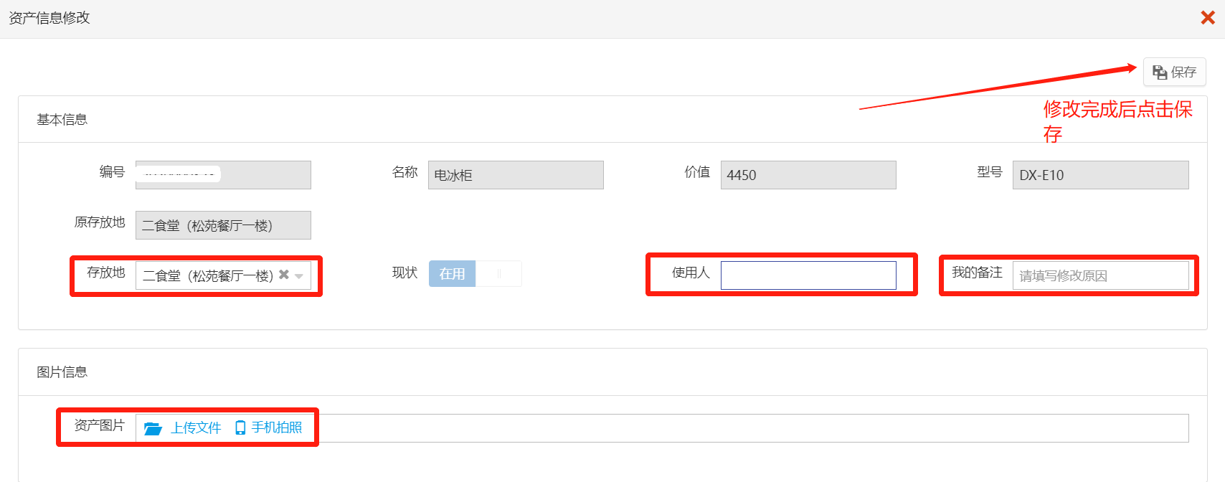

教师如何认领资产
资产认领是指单位资产管理员实名制账目整理后需要资产领用人登录系统做认领操作，如老师确认该资产不是自己名下的资产可以退回给单位资产管理员，管理员需要重新分配资产领用人。
【第一步】：教师登录系统，点击【我领用的资产】，可以做【认领】或者【退回】操作，多个资产可以先勾选需要修改的资产后点击【批量认领】或者【批量退回】如图所示；
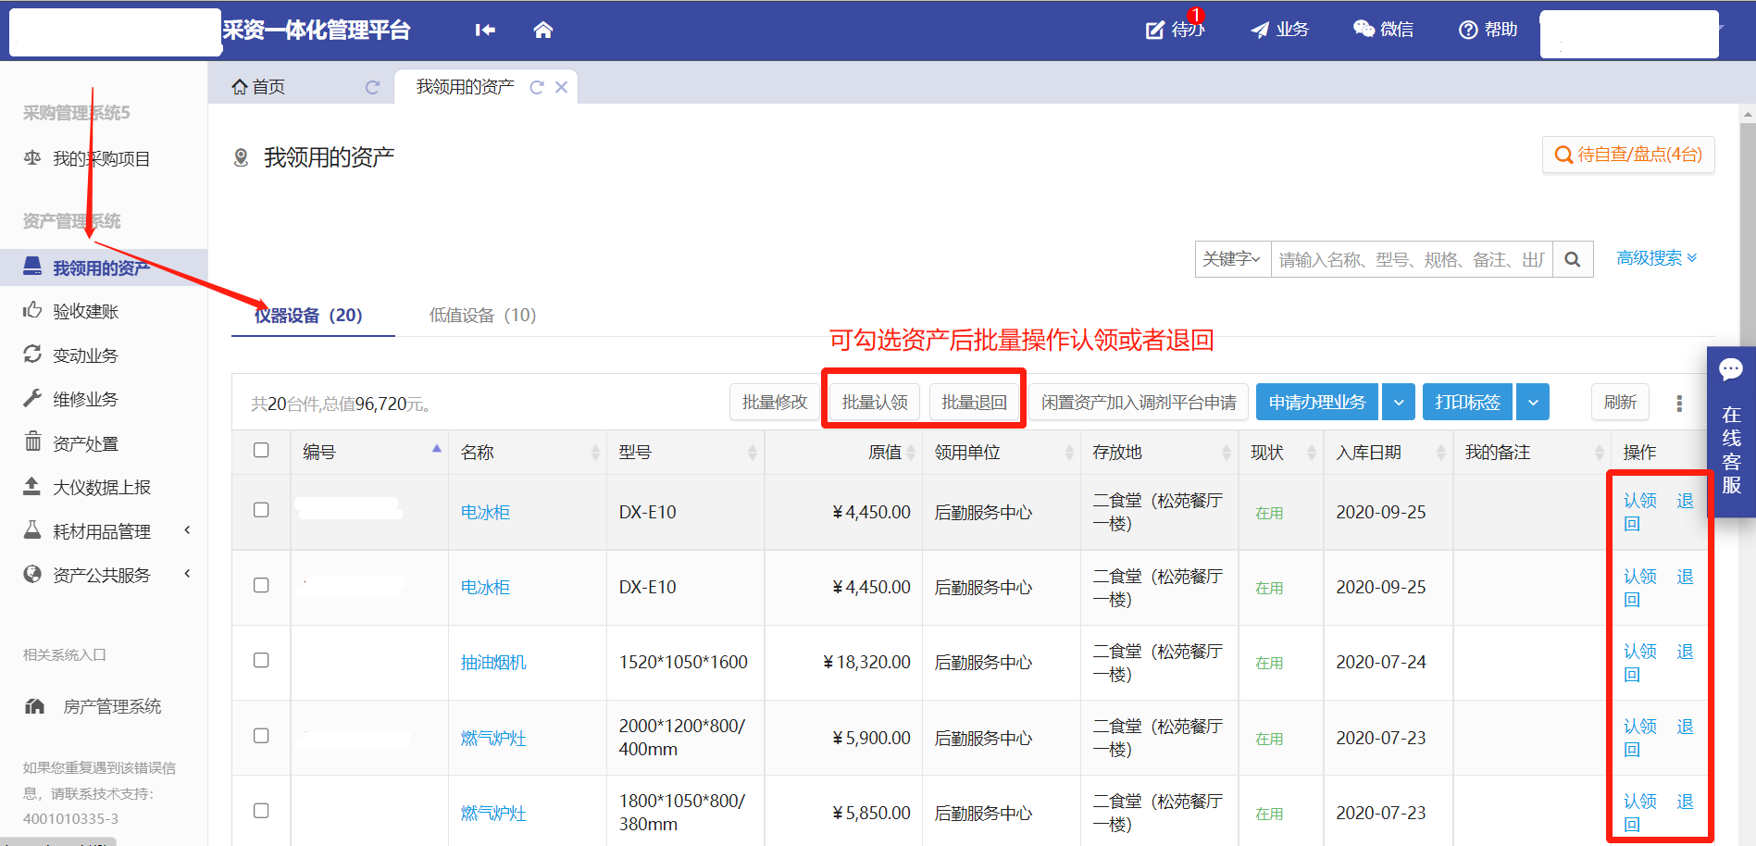

教师如何自查资产
自查是指根据资产入库日期，在自查周期即将届满或超期情况下，需要领用人做自查操作，通常仪器设备一年需要自查一次。自查需要确认领用人是否有变化，存放地是否正确。如领用人有变化的需要及时办理领用人变更业务。如果办理资产办理调拨业务后，需要新领用人自查。
【第一步】：教师登录系统，点击【我领用的资产】，点击【待自查】，自查需要填写【存放地】、【自查结果】、【使用状况】，如所有信息一致，可输入第一个信息，点击【以下相同】，确认信息无误后点击【保存自查结果】，如图所示；
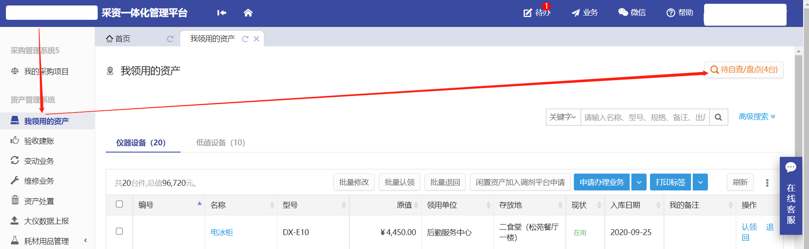
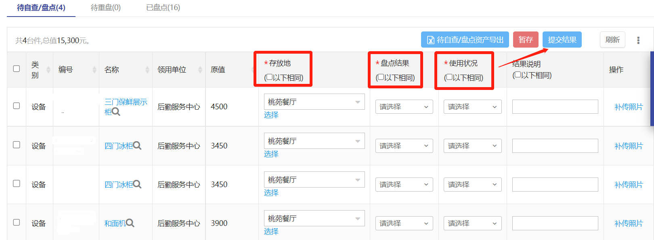
【第二步】：教师可点击【我领用的资产】自查，也可以点击系统首页【待自查】自查，如图所示；
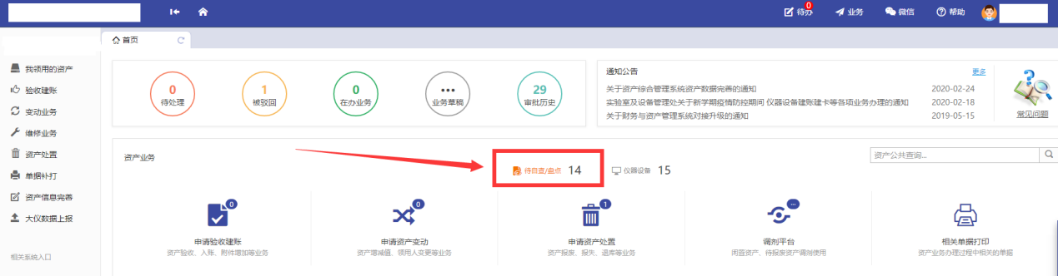

资产验收建账

业务流程简述
- 带*的为必填项；
- 价格项请填写含税价格；
- 未审核通过的业务会被驳回并注明原因，可在被驳回业务中查看修改
- 验收建账主要信息填写错误将驳回重新办理；
业务流程：
- 用户发起建账申请并填写建账信息；
- 单位资产管理员审核；
- 建账终审；
- 用户在财务系统预约并在自助终端打印对账单、标签至财务报账；
- 财务部审核入账；
- 资产入账， 流程结束。

提交验收建账申请
第一步：教师登录系统，点击【验收建账】，点击对应的建账入口，进入验收建账业务办理页面，如图所示：
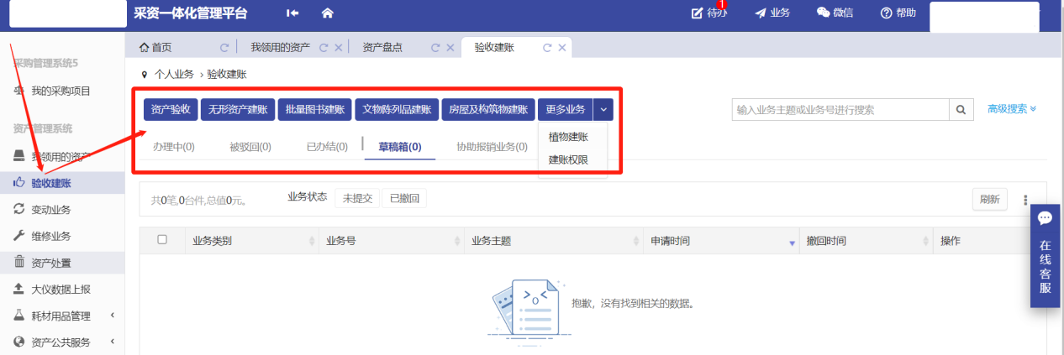

第二步：填写购置信息，根据发票等相关材料信息填写，如图所示：
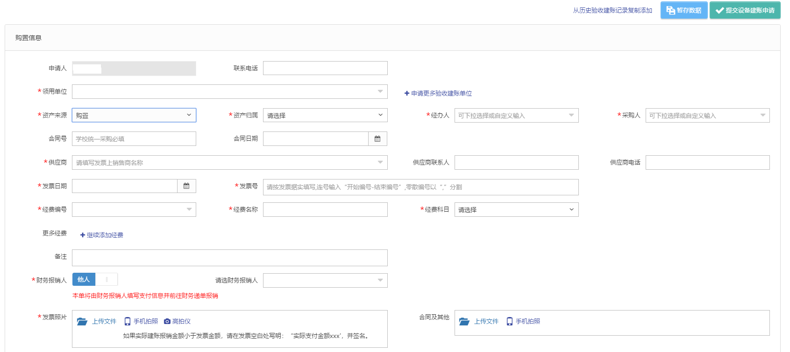
- 填写说明：
- 带 * 的项为必须填写项！
- 领用单位：系统默认一个用户有建账权限的领用单位，也可在下拉菜单中选择其他的有建账权限的领用单位,系统根据领用单位显示相应的资产管理。
- 经办人、采购人：默认为当前业务申请人，可根据实际情况进行修改。
- 资产来源：默认常用类别，也可从下拉框中选择。
- 合同号：已签署合同可以填写合同号和合同日期。
- 供应商：根据发票上的供货商信息，填写供应商名称。
- 发票日期、发票号，经费编号、经费科目，经费名称：根据实际情况填写或选择。
- 发票照片： 必须上传清晰照片。

第三步：购置信息填写完成，根据实际情况选择资产类型，如：【添加主件设备】、【为已入库设备添加附件】。
点击【添加主件设备】，可以看到设备信息填写界面，在设备信息填写完成后，点击【保存】，如图所示：
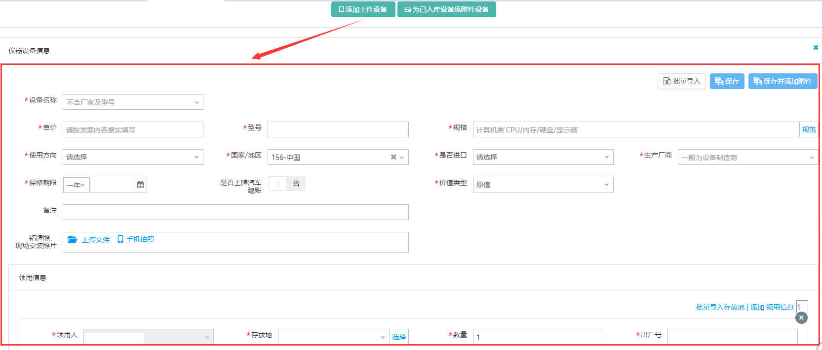
注：单价10万以上的设备属于贵重仪器设备，需要补充相关材料，如图所示：
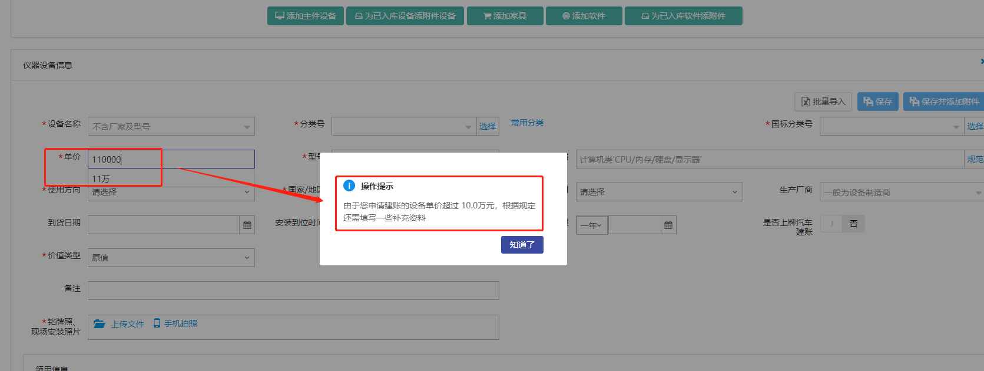
贵重仪器设备还需要在后面填写贵重仪器设备补充信息，如图所示：
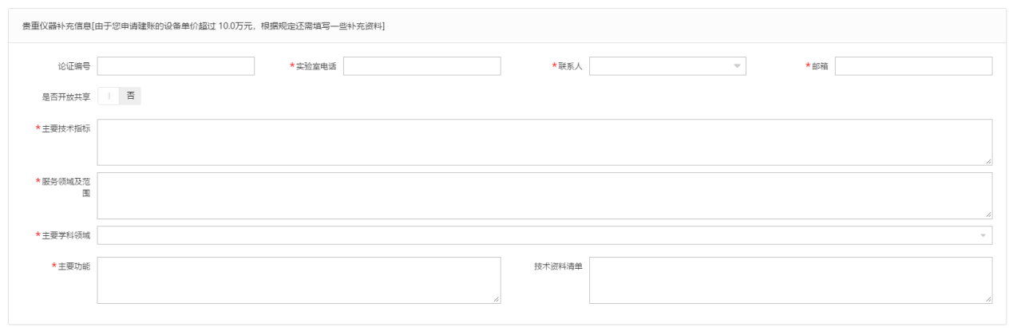
“是否进口”填写：“是否进口”栏可以在下拉选项中选择内贸、进口征税或进口免税。系统默认是内贸；如果选择了进口免税，系统会提示“进口设备请填写进口设备信息”，如图所示：
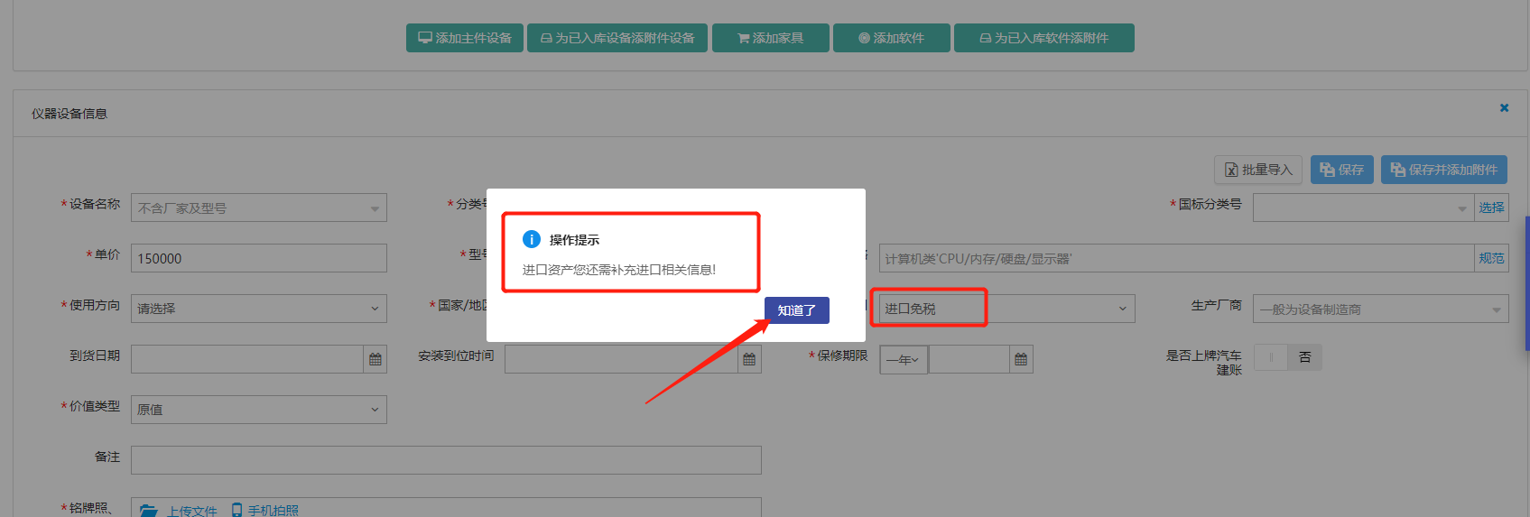
点击“确定”，填写相应信息，如图所示：
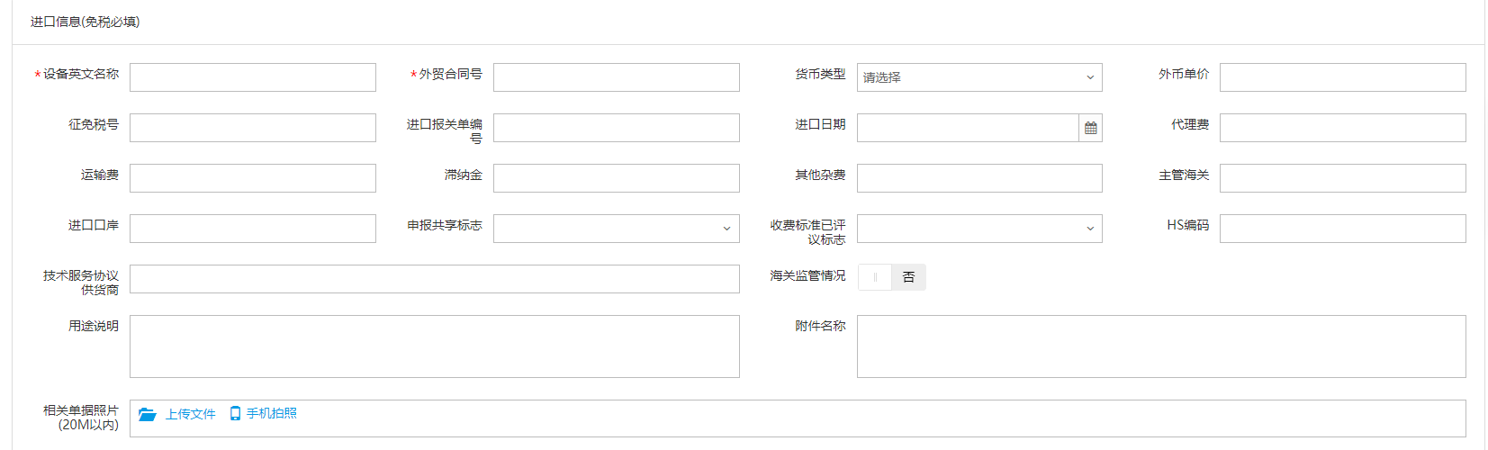
- “领用信息”填写：“存放地”可以从下拉菜单中选择或直接输入，批量填写设备信息时，如果有多个领用人或者存放地，请点击【添加存放地】，再填写存放地信息，注意在该按钮的方框中可以输入数字来添加相应数量的存放地信息，如果数量较多，可以点击【批量导入存放地】下载模板，填写相关信息后导入，如图所示：
注：存放信息下“数量”栏填写数字，填写多少数目，就会在下面相应给出同等数目的出厂号填写框。
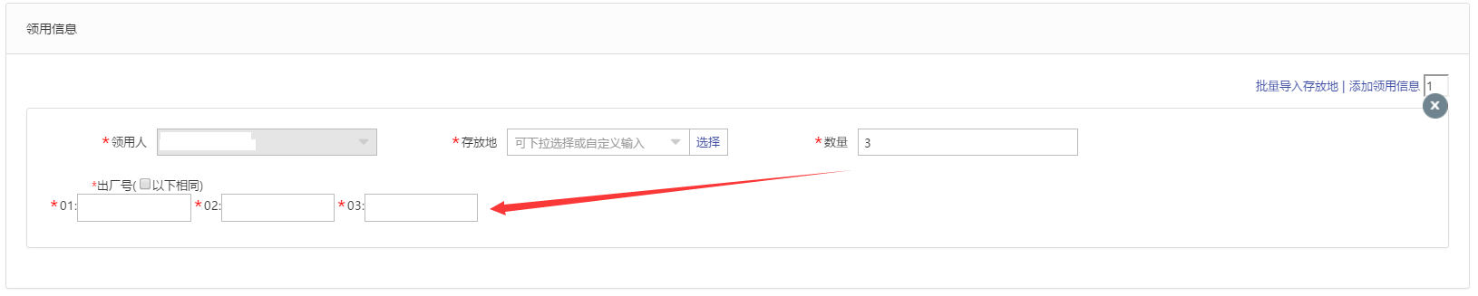
第二步：在信息填写完成并保存后，可以看到如下界面，确认无误后，点击【提交建账申请】，等待单位资产管理员审核。
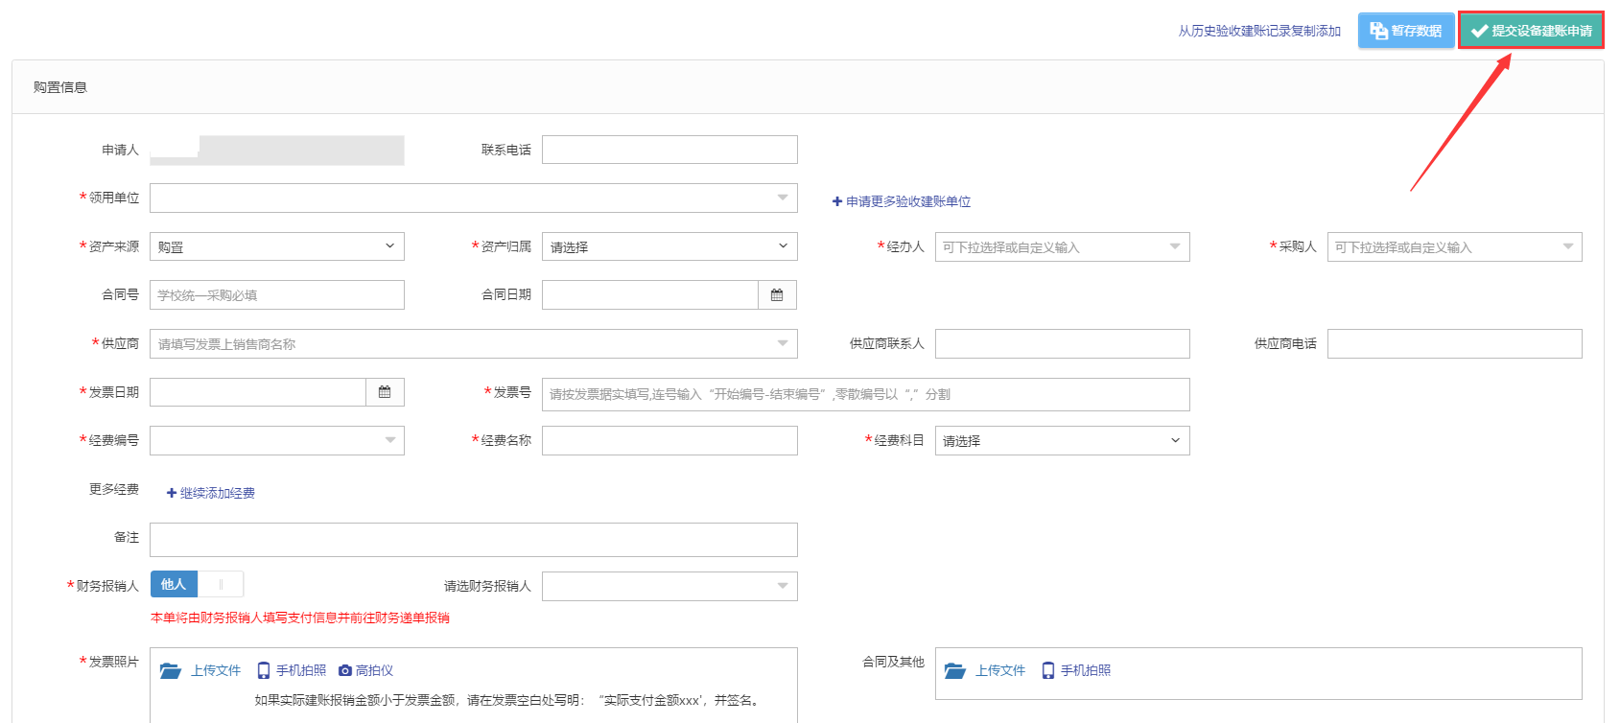
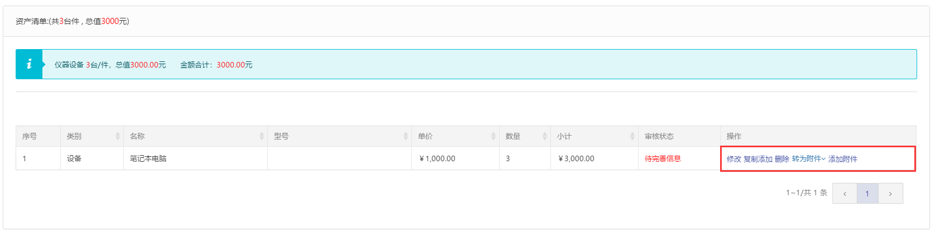
注意：
在图中的“辅助操作栏”栏中，可以对已经填写并保存后的设备信息进行修改、复制添加、删除、转为附件和添加附件的操作，它们的含义为：
【修改】：对已经填写的此条设备信息进行修改，修改后点击【保存】，自动回到此界面；
【复制添加】：如果教师准备填写的下一条设备信息和本条信息大致相同，可以复制本条信息所有内容再进行修改；
【删除】：删除此条设备信息，请慎重操作；

从采购发起验收建账
登录账号后点击验收建账，点击从采购发起验收建账，如图所示；
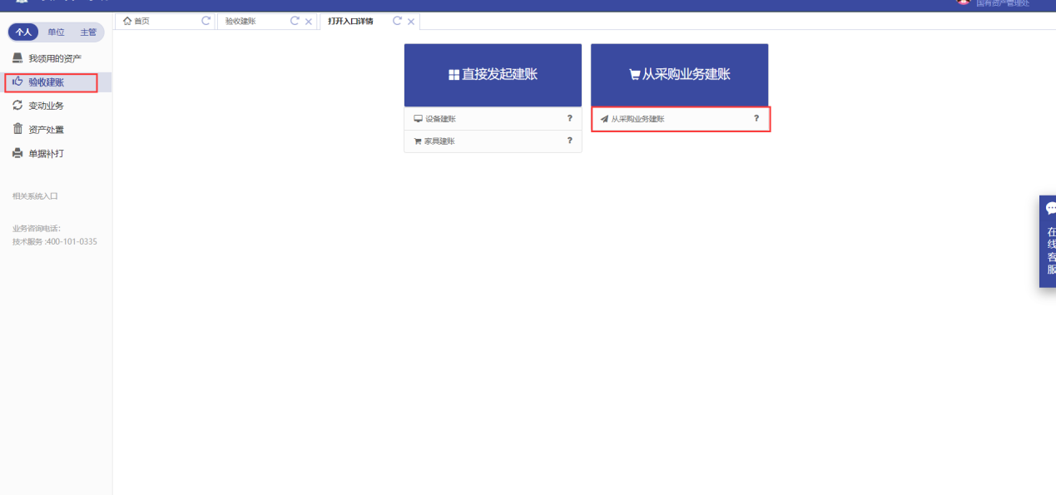
根据所需业务相应选择对应项目，点击申请验收建账
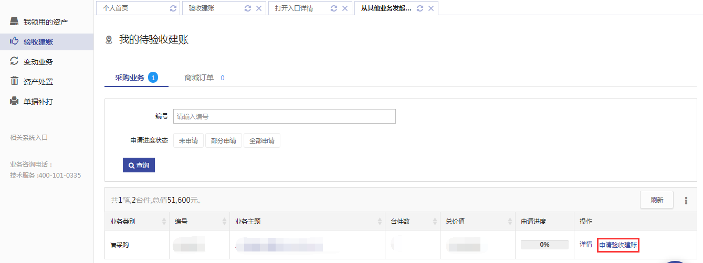

选择资产类别与领用单位后，勾选相应资产，点击填写建账信息
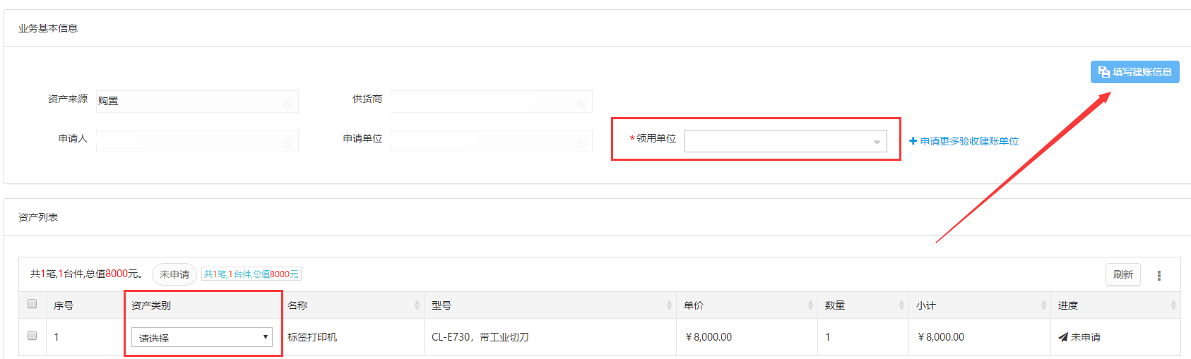

根据实际情况填写相应购置信息与资产信息，完成后点击提交验收建账
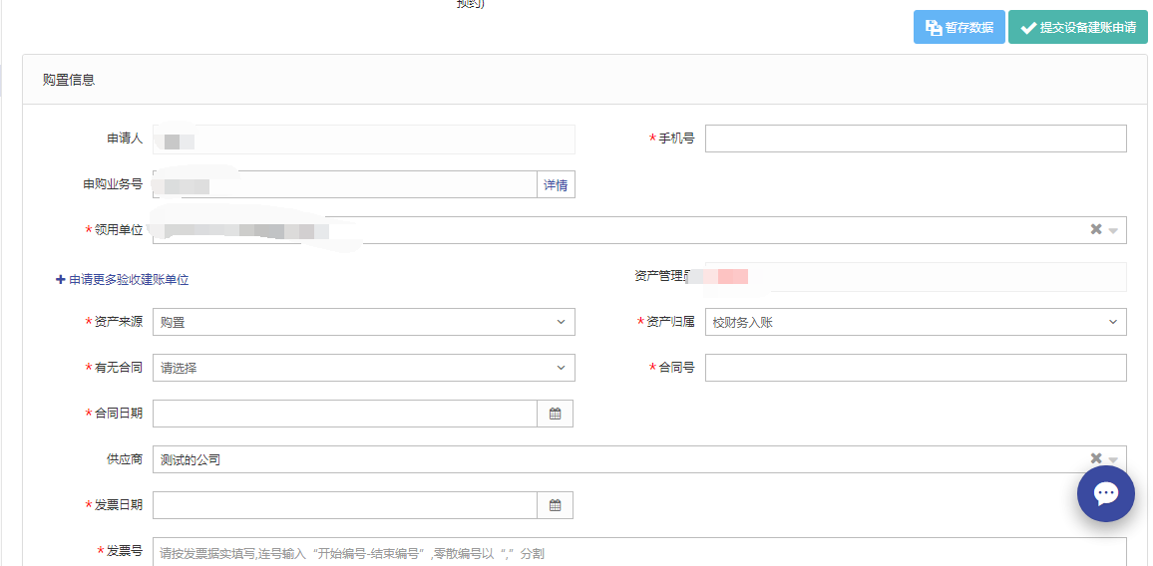

撤回资产验收建账申请
第一步：教师提交建账业务后，因信息有误想修改资产信息可点击撤回业务修改，如没有撤回按钮可以点击业务主题联系当前审核人驳回，如图所示；
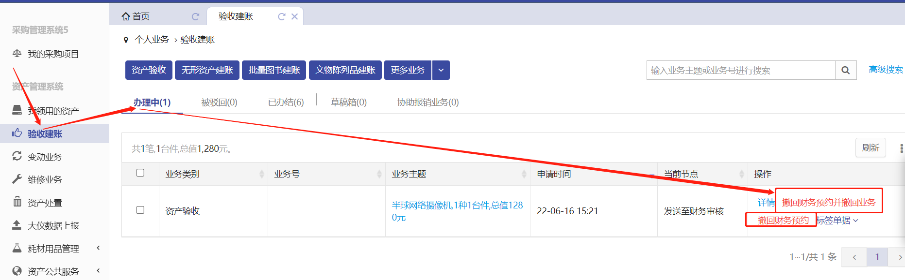

如何查看已提交的验收建账业务
教师登录平台，点击【验收建账】→【办理中】、【被驳回】、【已办结】、【草稿箱】，可以看到自己填写的设备信息，并可执行相应操作，如图所示：
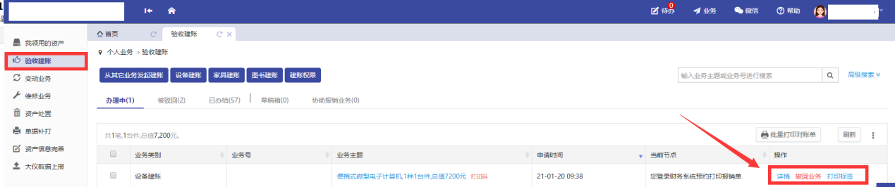

未提交/驳回业务如何查看
教师可以在【验收建账】→【草稿箱】下查看到暂存数据，如图所示：
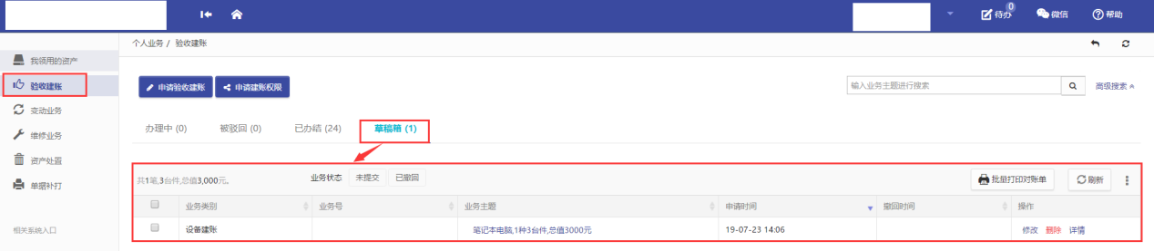
在查看被驳回建账列表时，针对被驳回的建账业务以及暂存的业务，点击修改重新提交。
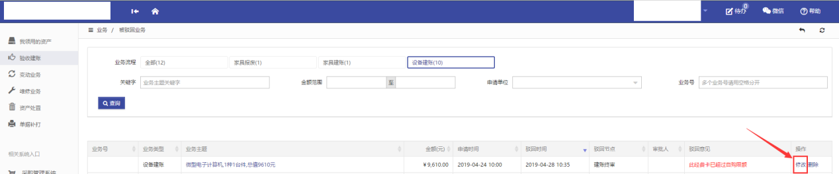
点击修改进入资产录入信息界面，在资产清单可以看到资产审核状态为待审核，点击修改，对资产信息进行确认，保存并提交。
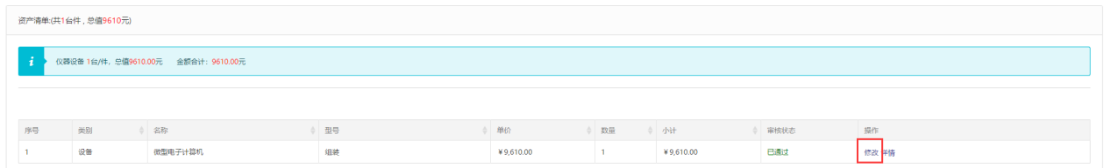

教师如何申请单位建账权限
每个老师都必须有相应单位的建账权限，才能在该单位申请建账，单位管理员才能把资产变更到该领用人名下。
第一步：点击【验收建账】→【申请建账权限】进入验收业务页面，如图所示：
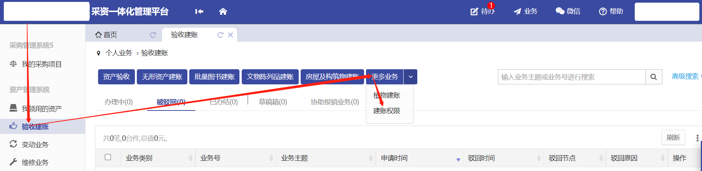
第二步：选择需要的建账单位并填写申请理由，点击【提交申请】，等待单位管理员审核，如图所示：
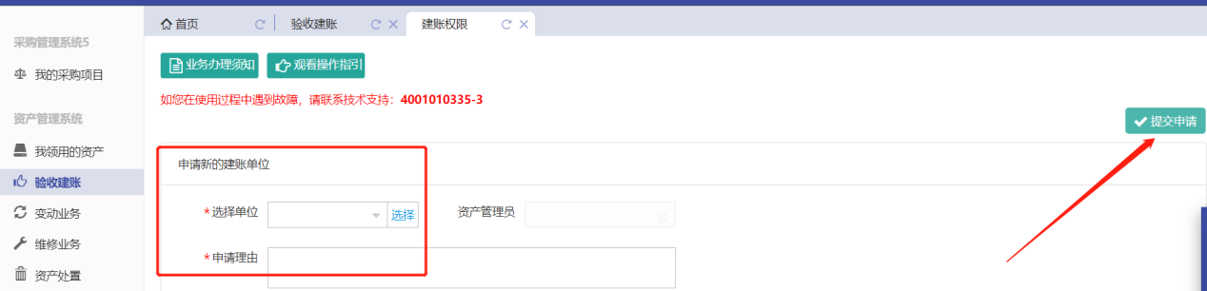

打印验收建账相关单据
第一步：教师登录系统，点击【验收建账】，找到对应业务可打印单据，如图所示；
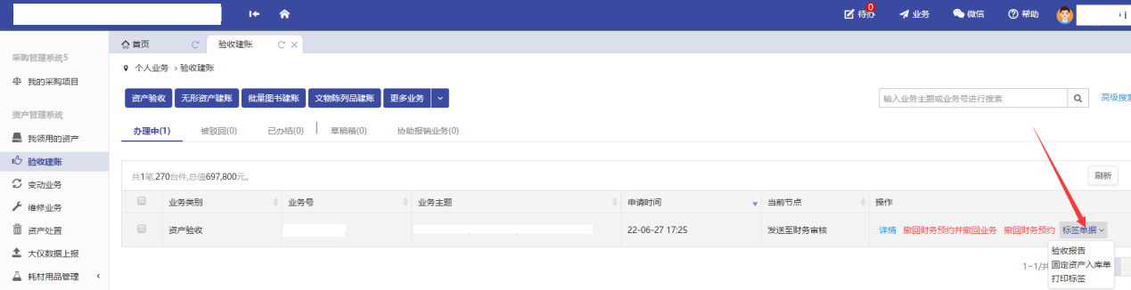

变动业务

申请领用人变更

业务流程简述
变更领用人业务：
在同一个领用单位内同一资产管理员管理下，资产的管理权限在领用单位内部人员之间移交。
变更领用人只能是个人业务才能办理，并且需要双方达成一致，单位资产管理员知情。
一次只能提交同一个单位下，同一类型资产，可以提交多台、件设备。
特别说明：
单位资产管理员可单台、批量修改领用人，或者由资产管理部门批量修改。修改后系统自动记录变动日志。
资产管理部门可以直接修改领用人信息，进行单台修改和批量修改操作。
在提交业务后，请尽快联系设备新领用人登录系统进行设备接收操作；
业务流程：
- 原领用人提交领用人变更申请；
- 新领用人审核确认，并填写新存放地；
- 单位资产管理员审核；
- 领用人正式变更。

原领用人提交变更申请
第一步：教师依次点击【变动业务】→【申请办理业务】→【领用人变更】，进入申请领用人变更页面，如图所示：
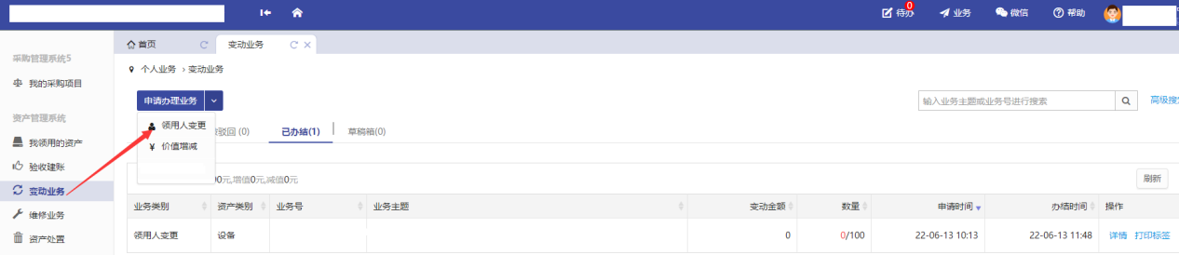
第二步：通过一定条件，如领用单位、资产编号等信息进行筛选，查找到需要办理变更业务的设备，点击资产信息最右边的图标选择该设备，页面右侧会实时显示出来已选设备的数量和价值信息，勾选完成后，点击【下一步】，如图所示：
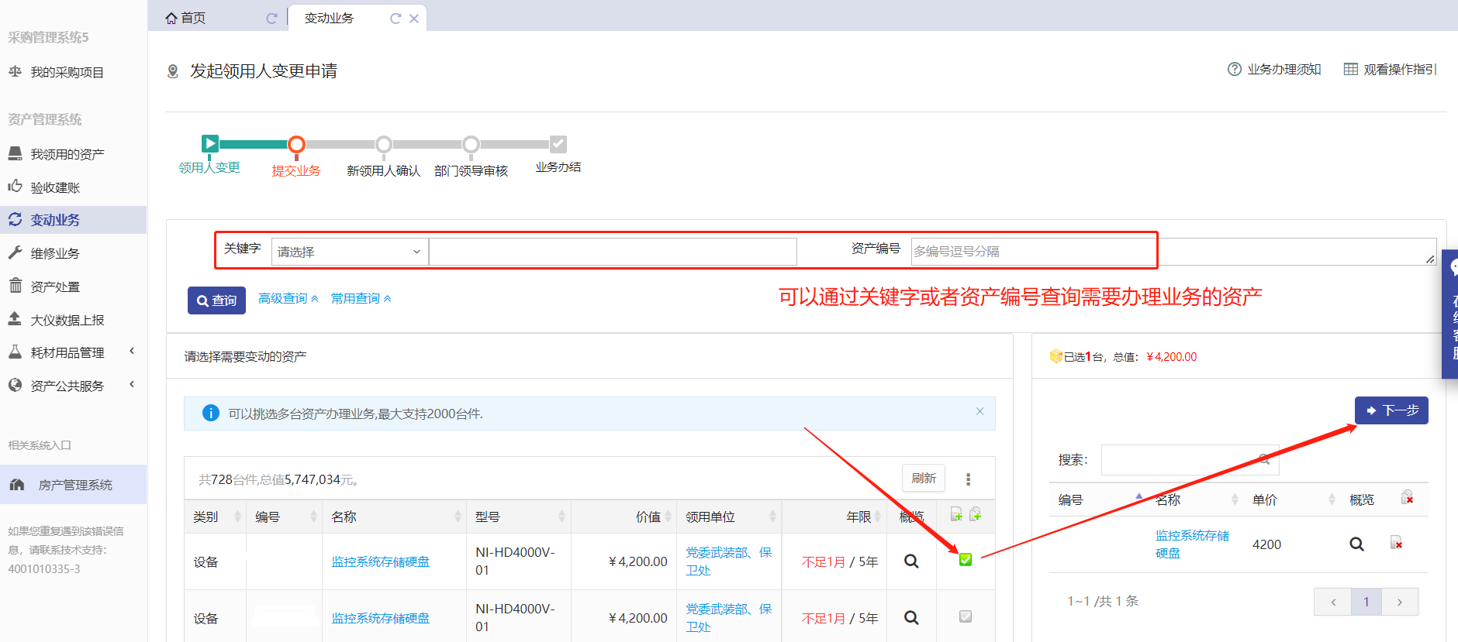
注意：
在查询条件中，“编号”可以一次性填写多个（请用逗号或者空格分隔），也可以从Excel表格中整列复制粘贴。
原资产领用人提交申请变更领用人申请注意事项：
- 不得“自己的资产变更给自己”；
- 一次可以提交多台资产，但只能提交同一领用单位内的统一类型资产；未达年限和已达年限的资产，一般资产和贵重仪器不能同时提交（具体要求已学校要求为准）；
- 资产的接收者，只能是拥有在该资产所单位建账权限的人员；
- 申请变更领用人的资产必须处于已自查，已认领状态，且未正在办理其他业务；
- 提交业务后，请尽快联系资产新领用人登录管理平台确认。
第三步：在业务信息填写页面，选择“新领用人”，填写“变更理由”，确认信息后，点击【提交变更申请】，如图所示：
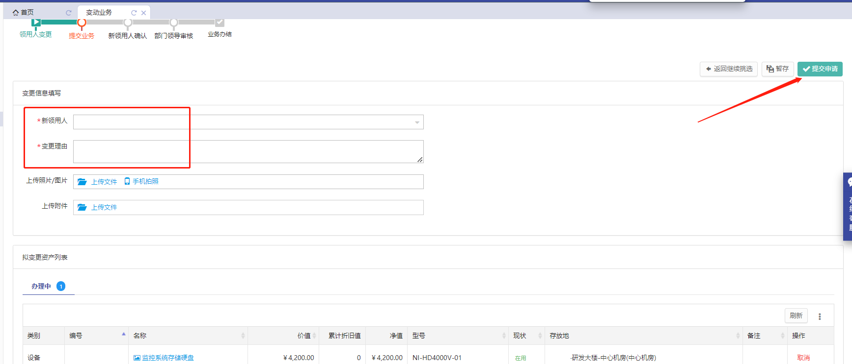

撤回领用人变更申请
领用人提交申请后，新信息有误，可点击【变动业务】-【办理中】，找到业务点击业务右侧“撤回”按钮将业务撤回，如图所示；
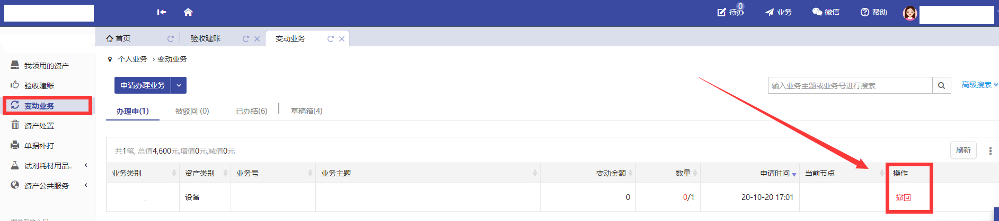

新领用人审核
新领用人登录平台后，点击【待办】，进入待审业务页面，查看领用人变更业务，点击【处理】，进入审核页面核信息，填写新存放地，核对完成点击批准，如图：
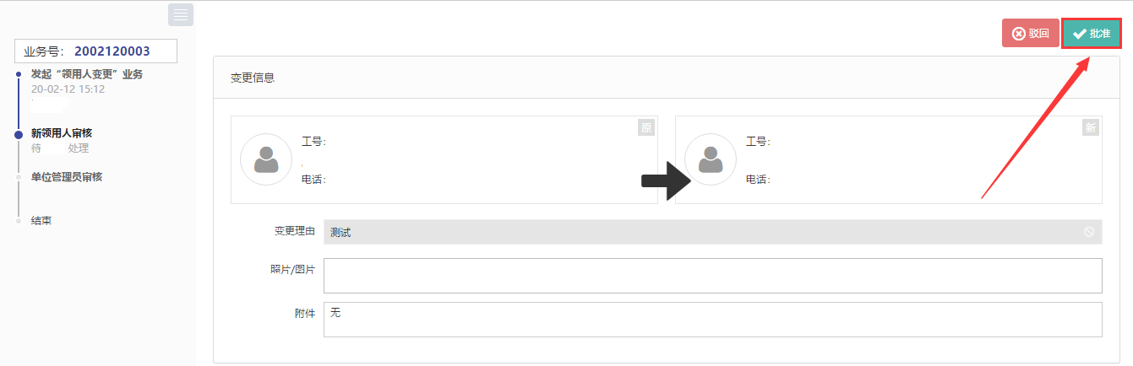

如何查看未提交的变动业务
在“个人业务”下，点击【变动业务】→【草稿箱】，可查看到自己暂存的业务，如图所示：
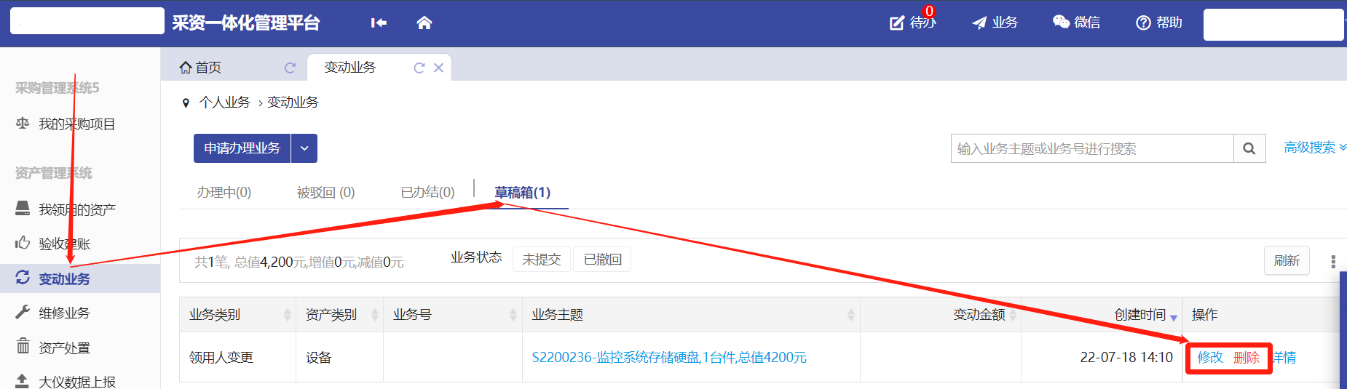

申请价值增减

业务流程简述
价格变动业务是指：
- 合同尾款拒付，或扣留；
- 附加价值变动（非附件、开发费）；
- 特殊原因导致建账后设备单价发生变动；
- 建账阶段人为价格错误，不属于价格变动，应该走建账修订；
- 单位设备管理员可在“单位业务”菜单下，代老师办理价格变动业务。
价格变动业务规则：
- 可以单台，可以批量办理；批量办理只能是同此建账的批量，每台设备都要有对应具体单价变动，变动总额自动累加。
业务流程：
- 教师提交价格变动申请，打印增减值调账单；
- 单位管理核对信息，审核业务；
- 主管部门审核，信息推送傲财务；
- 申请人打印相关单据前往财务变更；
- 资产价格正式变更；
- 流程结束；

教师提交价值增减申请
第一步：教师登录管理平台后，点击【变动业务】→【申请办理业务】→【价值增减】，如图所示：
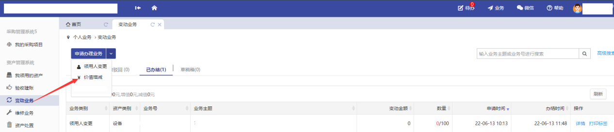
第二步：进入价值增减页面后，在界面可以通过一定条件进行筛选，如编号、资产类别等信息进行筛选。编号可以填写多个，请用逗号分隔。查找到自己需要办理的设备后，点击设备信息旁中的号选择设备，选择的设备会在右边显示出来，然后点击下一步进行操作，如图所示：
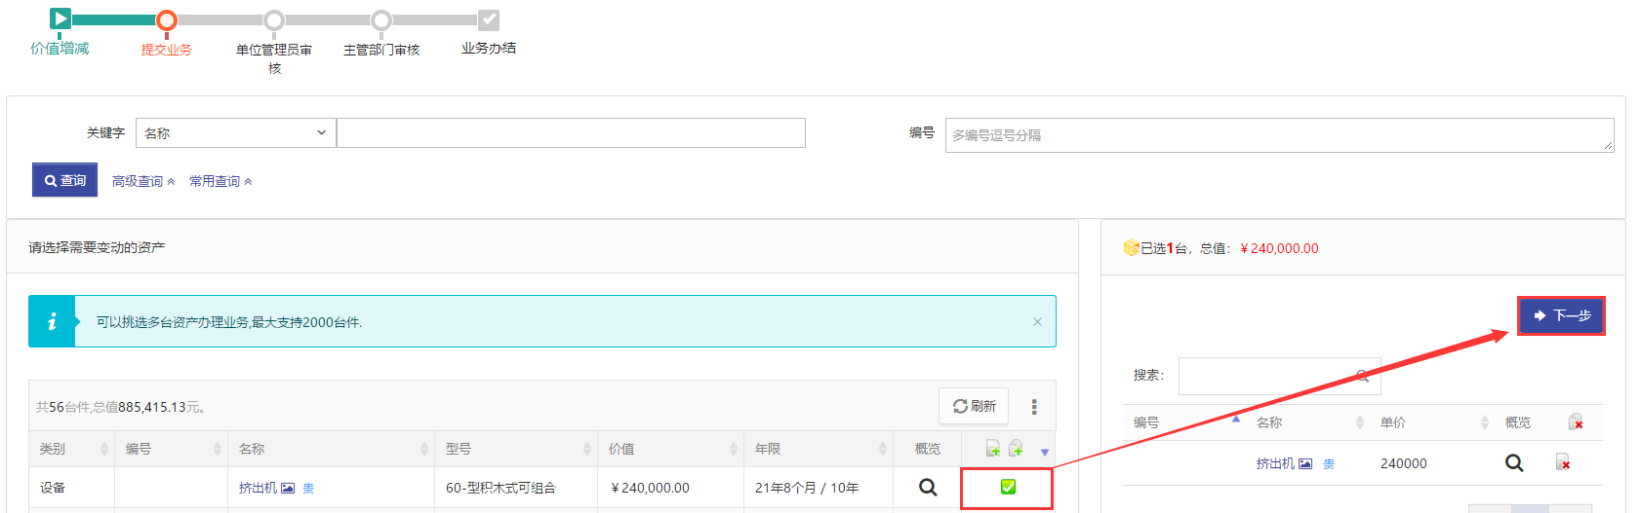
第三步：在业务办理页面，业务办理人请认真填写变动原因、变动金额等必填信息，在变动金额填写完成后，选择变动类型为增或减，如图：
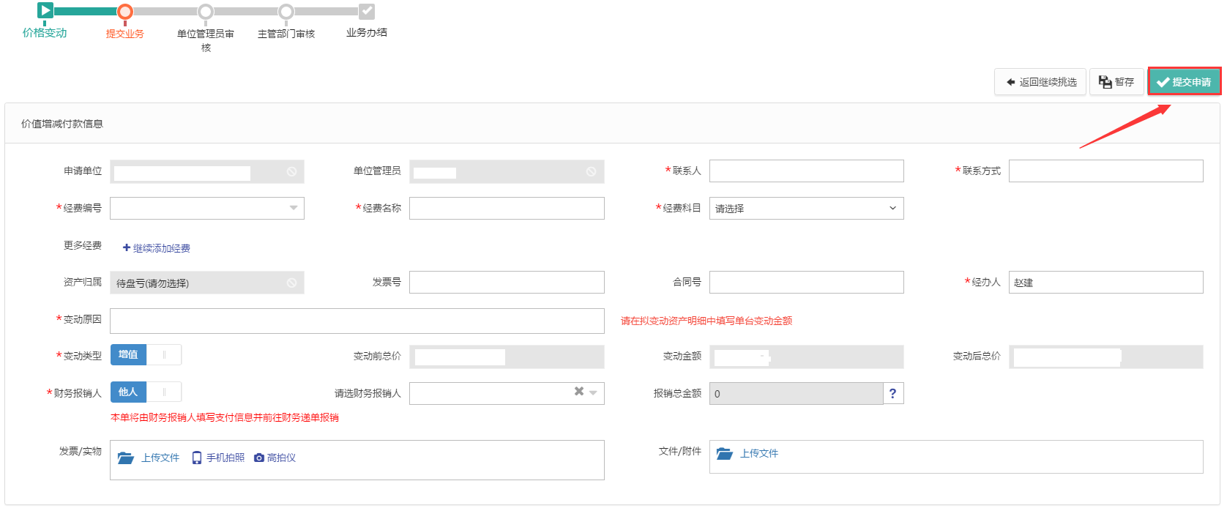
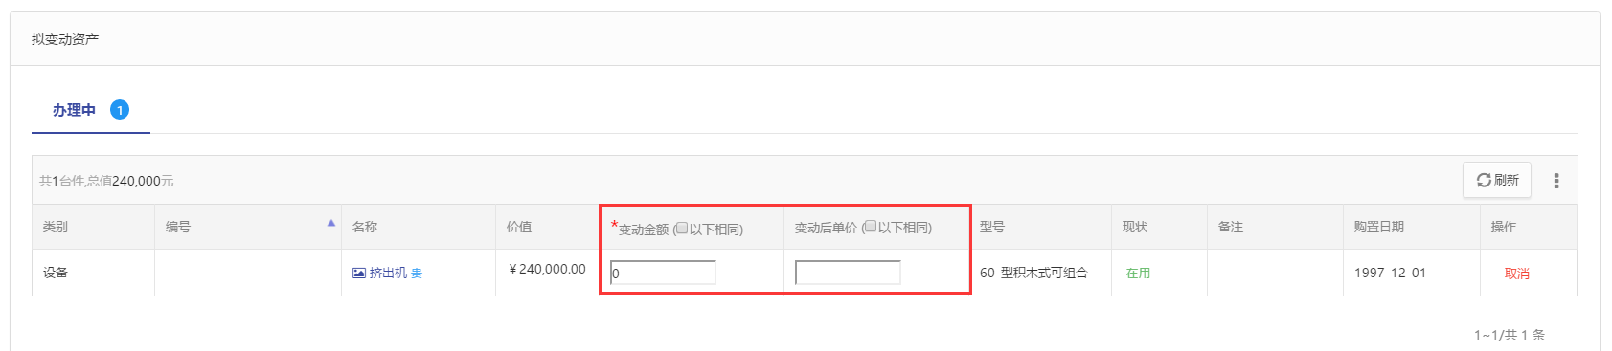

撤回价值增减申请
教师登录平台，点击【变动业务】，可以看到已提交的价值增减申请，在操作栏里点击“撤回”操作，如图所示：

如何查看价值增减记录
教师登录平台，点击【变动业务】→【变动业务申请】,查看自己申请的价值增减业务记录，如图所示：
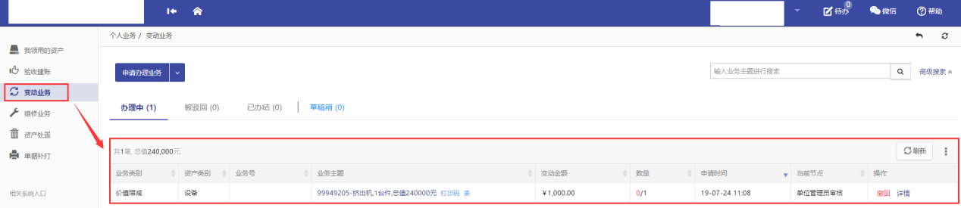
注意：
- 业务状态列查看业务的状态及流程节点。
- 提交业务后，发现信息填写有误,点击“操作栏”下的【撤回】，撤回后，可对该业务进行修改并重新提交，若没有“撤回”按钮可点击业务主题进入查看当前节点审核人，联系审核人驳回业务。

打印价格变动单据
教师登录系统，点击【变动业务】，找到相关业务后打印单据，如图所示；
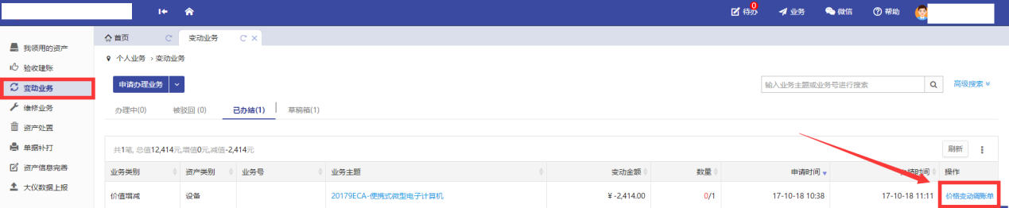

维修业务

维修业务
已过保修期，因损坏申请资产维修。
- 维修业务分为“统一维修”和“自行维修”两种方式；
- 统一维修：由学校支付维修费用，并由设备处负责审核维修费用和确定维修服务商；
- 自行维修：由基层单位利用本单位经费支付维修费用，系统备案审批后，打印维修对账单实现财务报账。

维修业务流程
提交业务-单位管理员审核-分管领导审核-反馈维修结果-主管部门处审核--业务办结
第一步：教师登录管理平台后，依次点击【维修业务】→【申请办理业务】→【维修】，开始办理设备维修业务，如图所示：
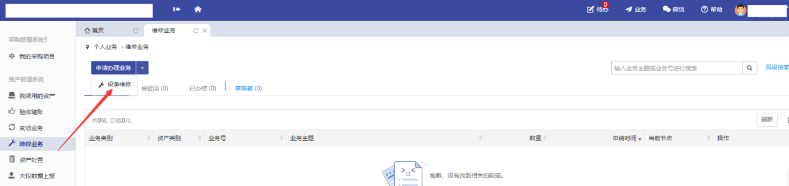
第二步：通过一定查询条件，如领用单位、编号等信息进行筛选，查找到需要办理维修的设备，点击该资产右侧的号进行选择，已经选择的设备信息在页面右侧会实时显示出来，选择完成后，点击【下一步】，如图所示：

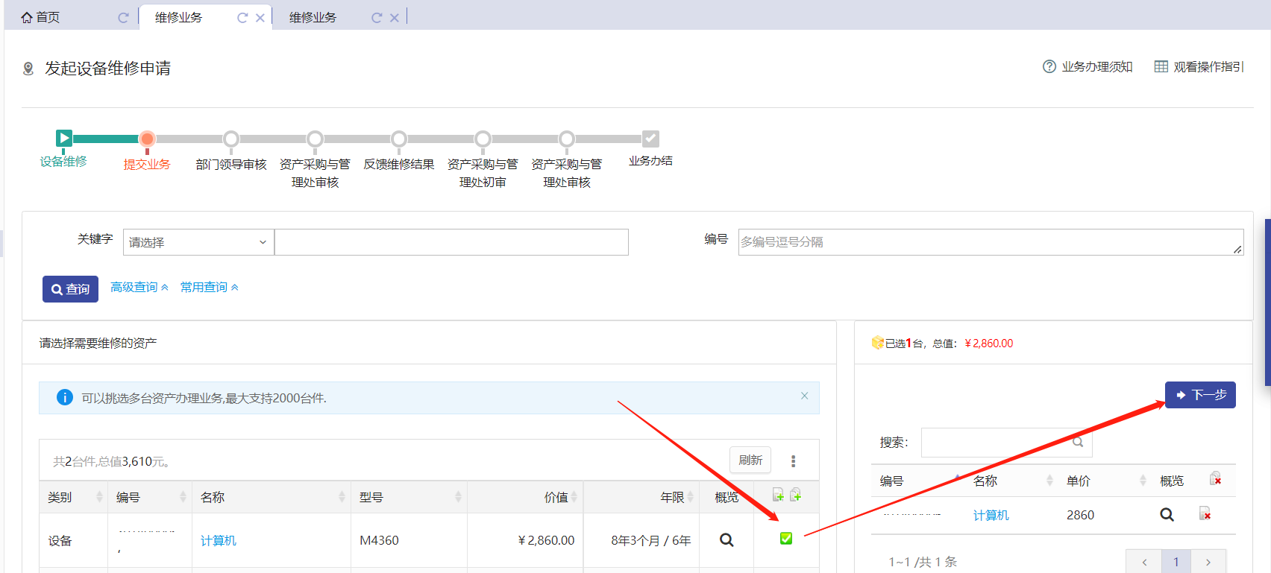
第三步：在业务提交页面，填写报维修信息，其中带“*”为必填项，确认资产列表中的设备信息，点击【提交申请】，如图所示：
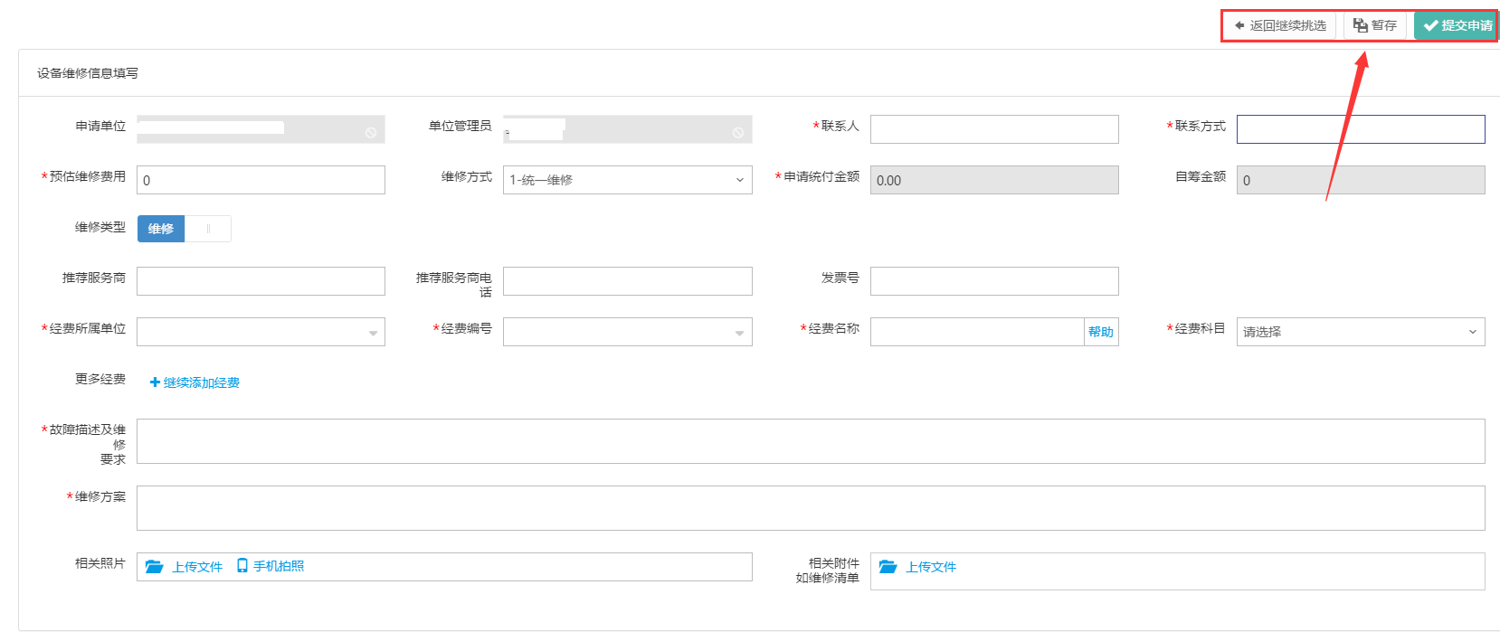

如何查看维修业务
教师登录系统，点击【维修业务】找到自己办理的维修业务，点击业务主题或者左侧点击详情可以查看业务流程及当前节点，如图所示；
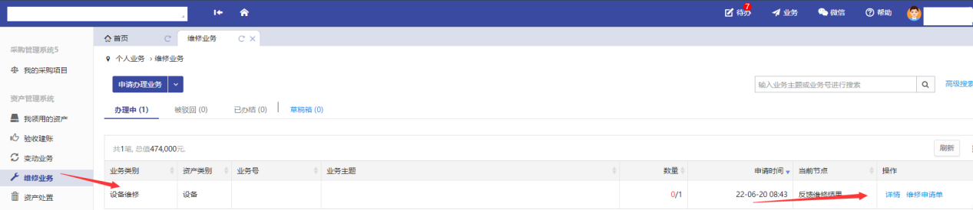

如何撤回维修业务
教师登录系统台，点击【维修业务】，找到要撤回的维修业务点击【撤回】，如没有撤回按钮需要联系当前业务处理人驳回，如图所示；
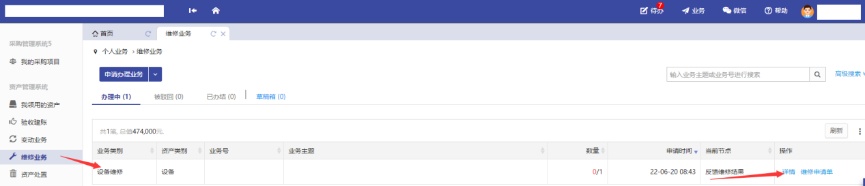

如何打印维修业务相关单据
教师登录系统后，点击【维修业务】，找到要打印单据的报废业务，点击业务左侧的相关单据打印，如图所示；
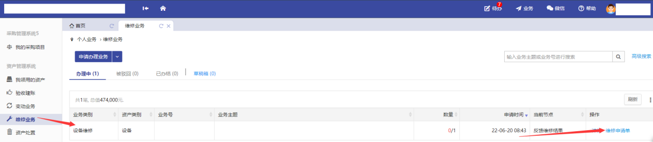

资产处置

报废业务

业务流程简述
报废业务是指：
资产由于损坏不能使用、不再具有维修价值，报废设备实物依然存在的资产处置业务；
设备报废一般需要校验购置年限，年限短或者没过质保期的一律不允许报废；
提交业务-报废公示-单位管理员审核-单位分管领导审核-主管部门审核-确报废-待汇总下账-业务办结

领用人发起报废申请
第一步：教师登录管理平台后，依次点击【资产处置】→【申请办理业务】→【报废】，开始办理设备报废业务，如图所示：
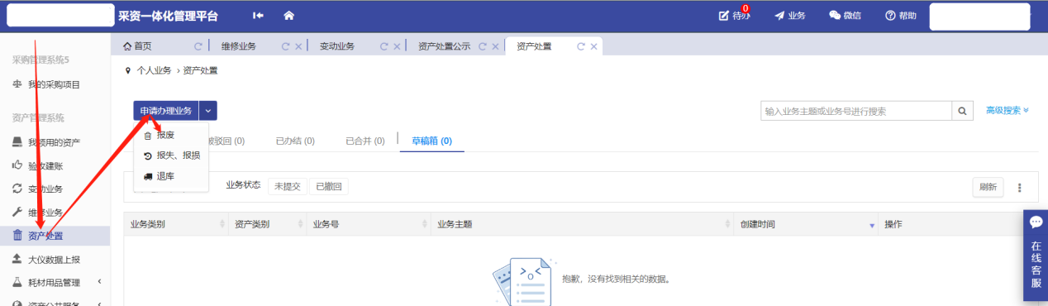
第二步：通过一定查询条件，如领用单位、编号等信息进行筛选，查找到需要办理报废的设备，点击该资产右侧的号进行选择，已经选择的设备信息在页面右侧会实时显示出来，选择完成后，点击【下一步】，如图所示：
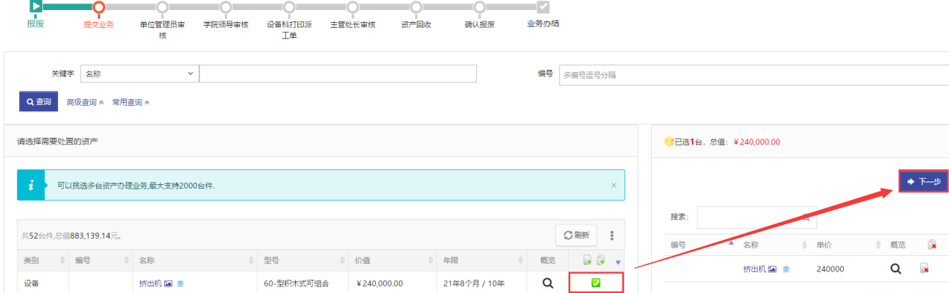
第三步：填写报废原因（可手动输入或在下拉框选择），点击【下一步】进入业务提交页，如图所示：
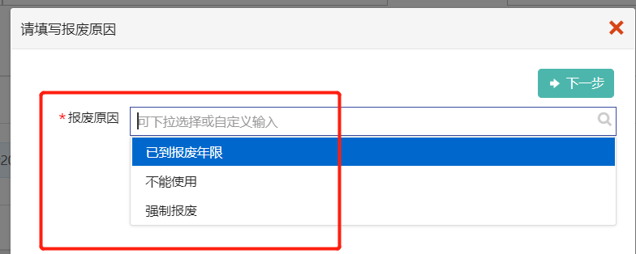
第四步：在业务提交页面，填写报废信息、上传报废实物照片，其中带“*”为必填项，确认资产列表中的设备信息，点击【提交申请】，如图所示：
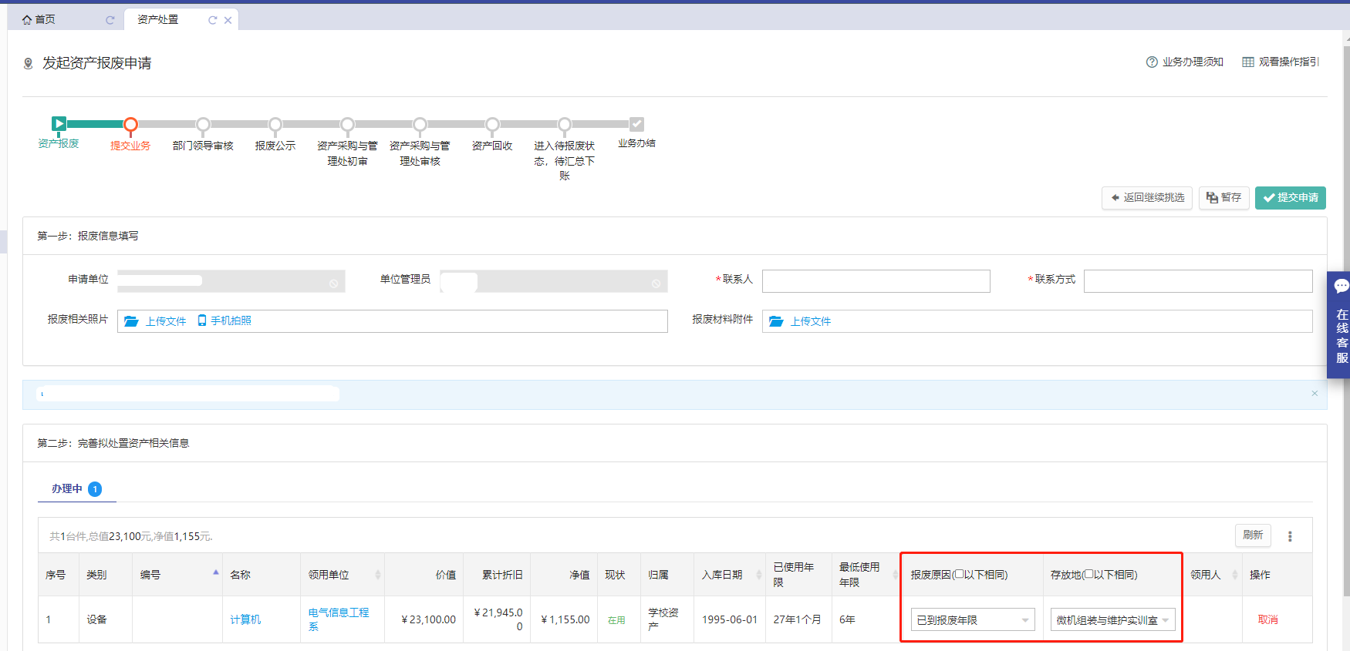

如何查看报废记录
教师登录系统，点击【资产处置】找到自己办理的报废业务，可查看办理业务流程，如图所示；
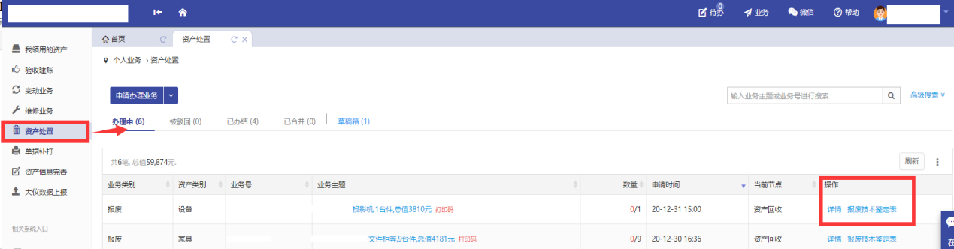

撤回报废申请
教师登录系统台，点击【处置业务】，找到要撤回的业务点击【撤回】，如图所示；
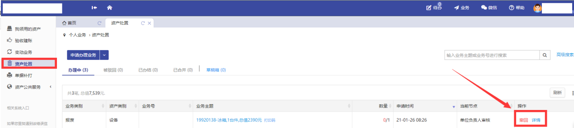

打印报废业务相关单据
教师登录系统后，点击【资产处置】，找到要打印单据的报废业务，点击打印，如图所示；
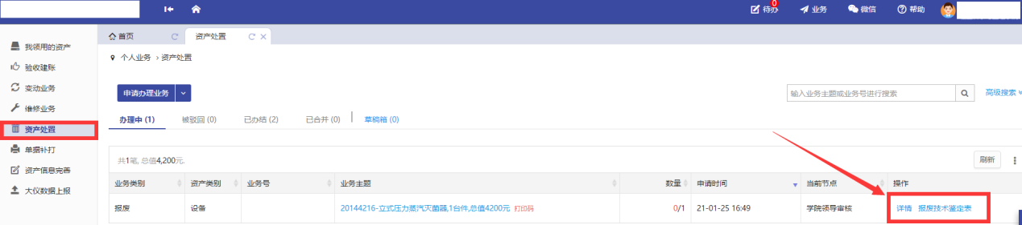

报失业务

业务流程简述
报失业务是指：
资产因保管不当或治安事件，造成设备被盗、遗失等情况，需办理下账、报案证明。

报失业务流程
报失业务办理流程：老师申请→申请单位审批→办理证明手续→主管部门审核→确认处理意见→归档。

领用人发起报失申请
第一步：教师登录管理平台后，依次点击【资产处置】→【申请办理业务】→【报失】，开始办理设备报失业务，如图所示：
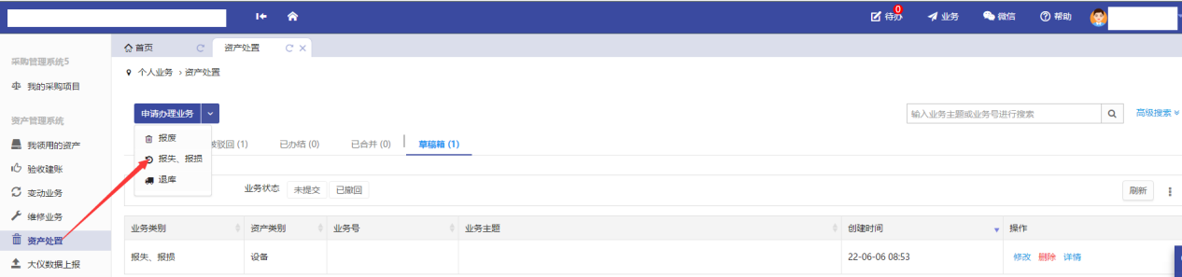
第二步：通过一定查询条件，如领用单位、编号等信息进行筛选，查找到需要办理报失的设备，点击该资产右侧的号进行选择，已经选择的设备信息在页面右侧会实时显示出来，选择完成后，点击【下一步】，如图所示：
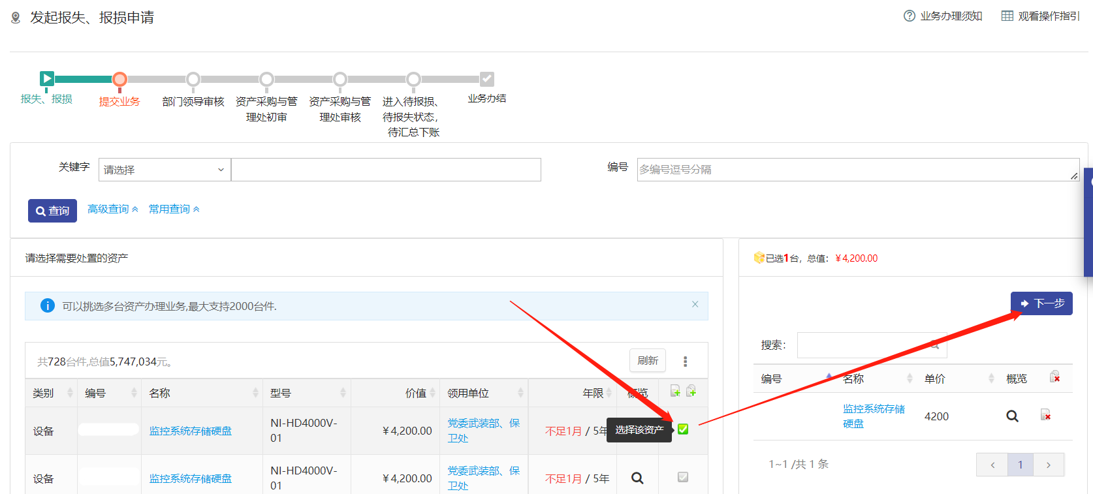

第三步：在业务提交页面，填写报报失信息，其中带“*”为必填项，确认资产列表中的设备信息，点击【提交申请】，如图所示：
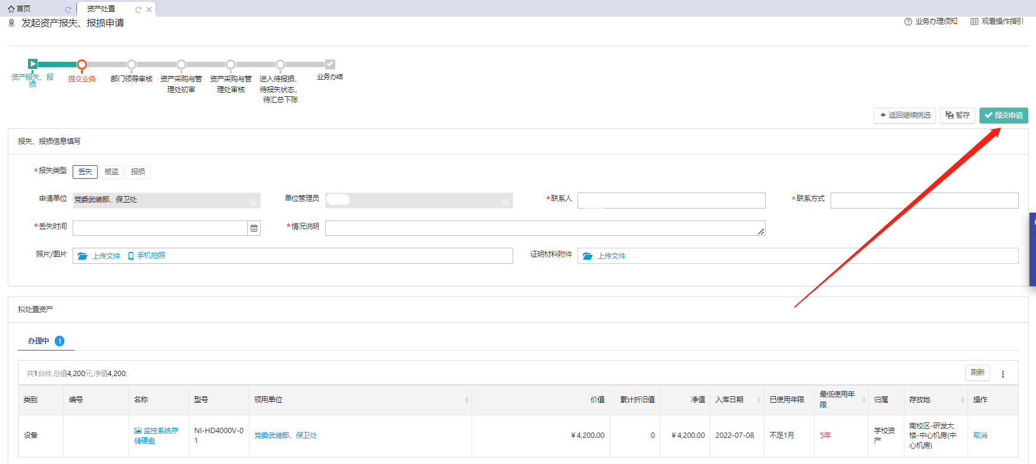

如何查看报失记录
教师登录系统，点击【资产处置】找到自己办理的报失业务，可查看办理业务流程，如图所示；
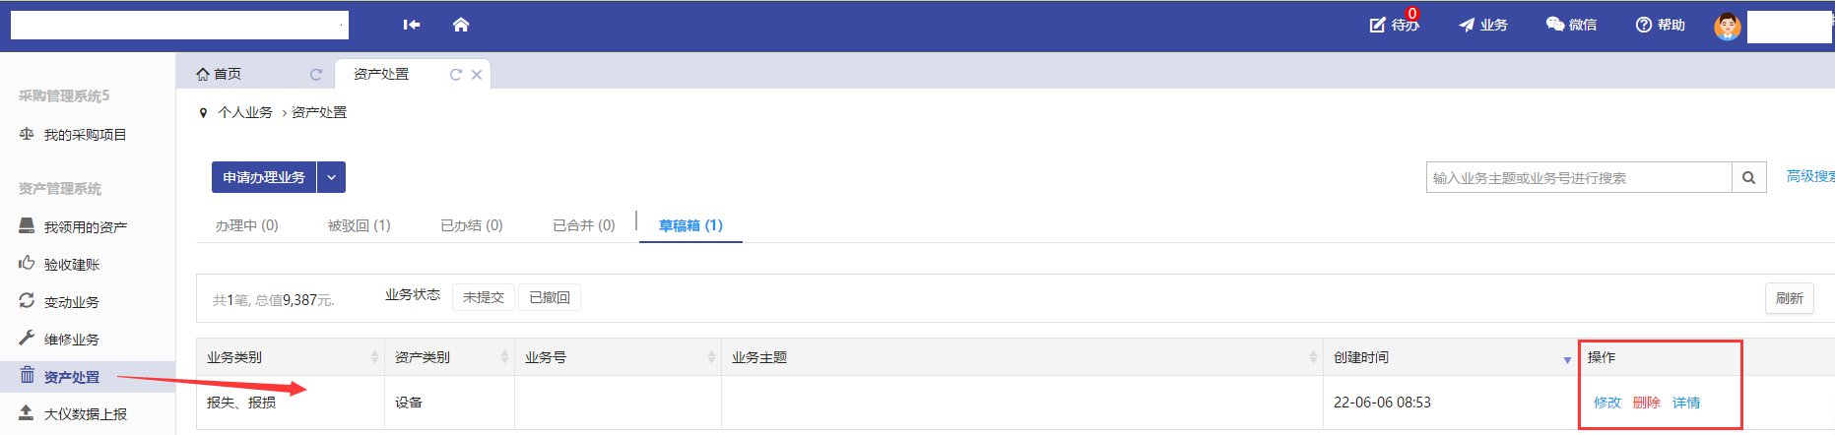

如何撤回报失业务
教师登录系统台，点击【处置业务】，找到要撤回的业务点击【撤回】，如图所示；

如何查看报失业务和打印相关单据
教师登录系统，点击【资产处置】找到自己办理报失的业务，可查看办理业务流程或者打印单据，如图所示；

退库业务

业务流程简述
因已入库的建账信息错误，因退换货，或者 由于各种原因取消购买将已入账资产退库；

退库业务流程
提交业务-单位管理员审核-分管领导审核-主管部门审核-业务办结

领用人发起退库申请
第一步：教师登录管理平台后，依次点击【资产处置】→【申请办理业务】→【退库】，开始办理设备报失业务，如图所示：
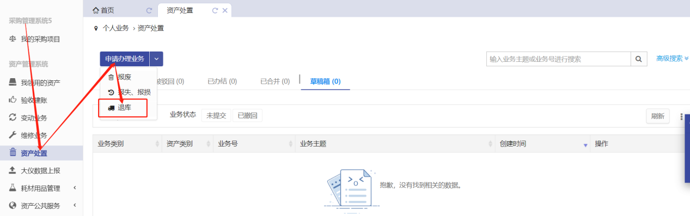
第二步：通过一定查询条件，如领用单位、编号等信息进行筛选，查找到需要办理退库的设备，点击该资产右侧的号进行选择，已经选择的设备信息在页面右侧会实时显示出来，选择完成后，点击【下一步】，如图所示：
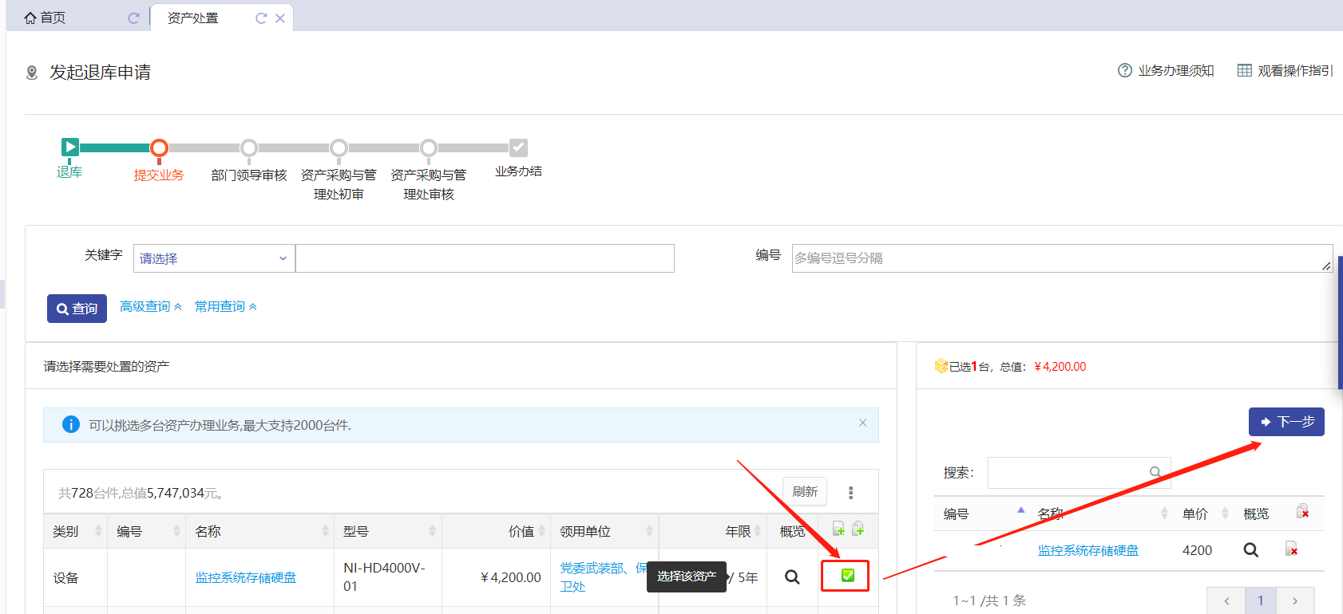

第三步：在业务提交页面，填写报报失信息，其中带“*”为必填项，确认资产列表中的设备信息，点击【提交申请】，如图所示：
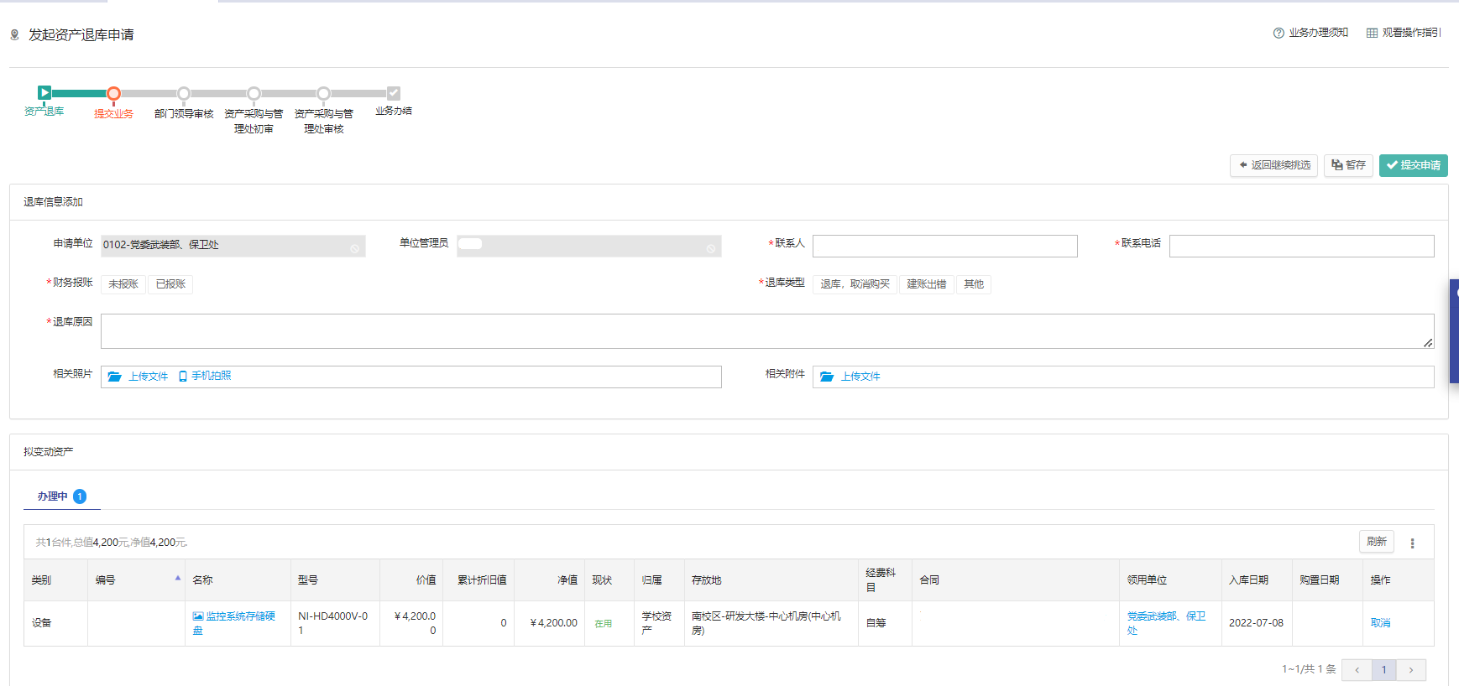

如何撤回报失业务
教师登录系统台，点击【处置业务】，找到要撤回的退库业务点击【撤回】，如图所示；
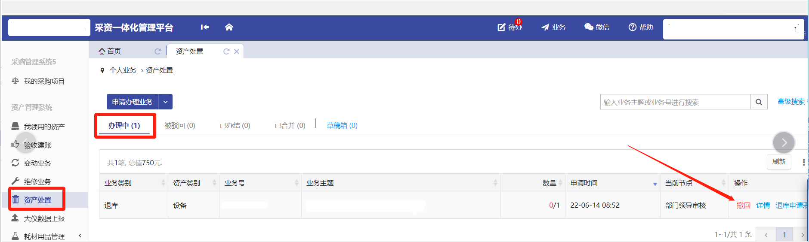

如何查看退库记录
教师登录系统，点击【资产处置】找到自己办理的业务，点击业务主题或者详情可查看办理业务流程，如图所示；
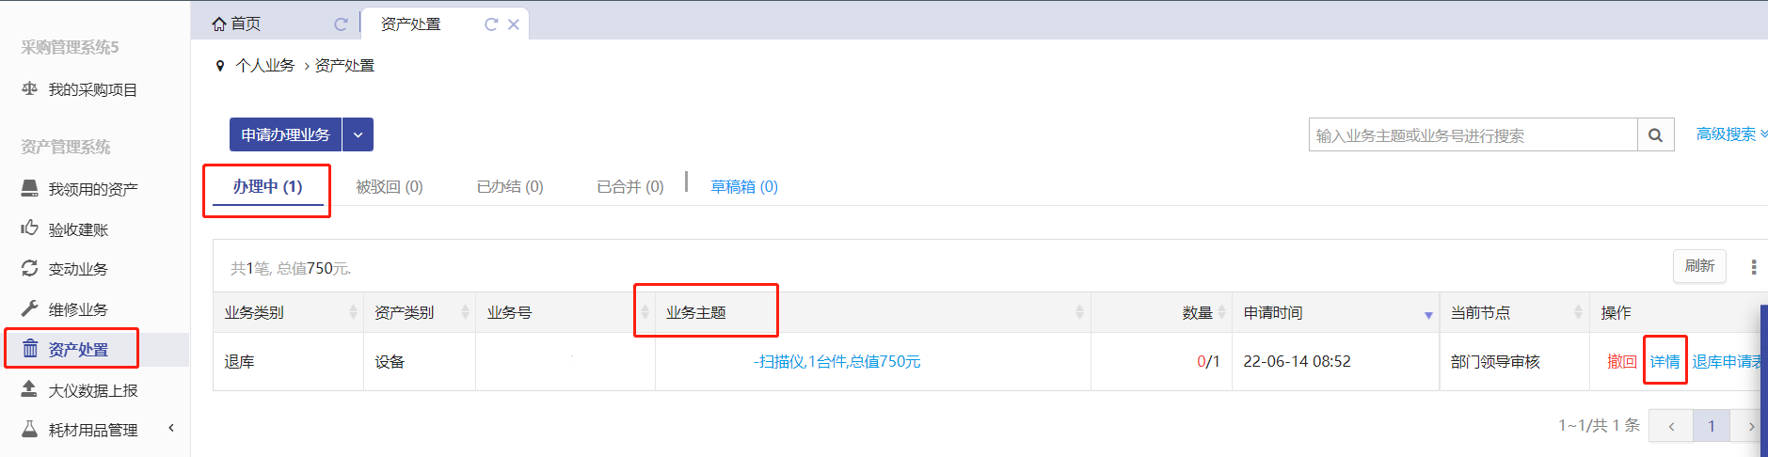

如何查看退库业务和打印相关单据
教师登录系统，点击【资产处置】找到自己办理退库的业务，可查看办理业务流程或者打印单据，如图所示；
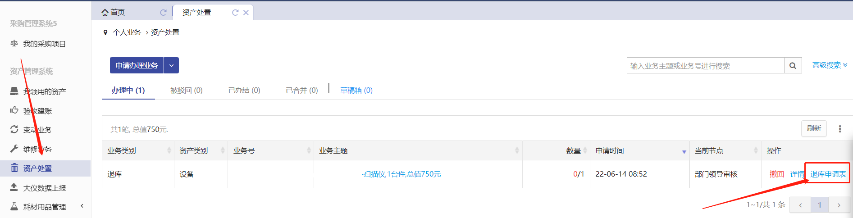

资产公共服务

处置公示
进入公示节点的资产，可以在系统中处置公示页面进行查询，如图所示；
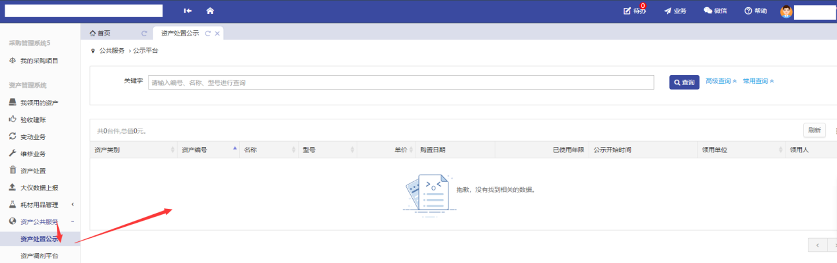

调剂平台

如何将我的资产加入调剂平台
第一步：普通教师进入平台后，点击【资产公共服务】→【资产调剂平台】，进入资产调剂平台页面，如下图所示：
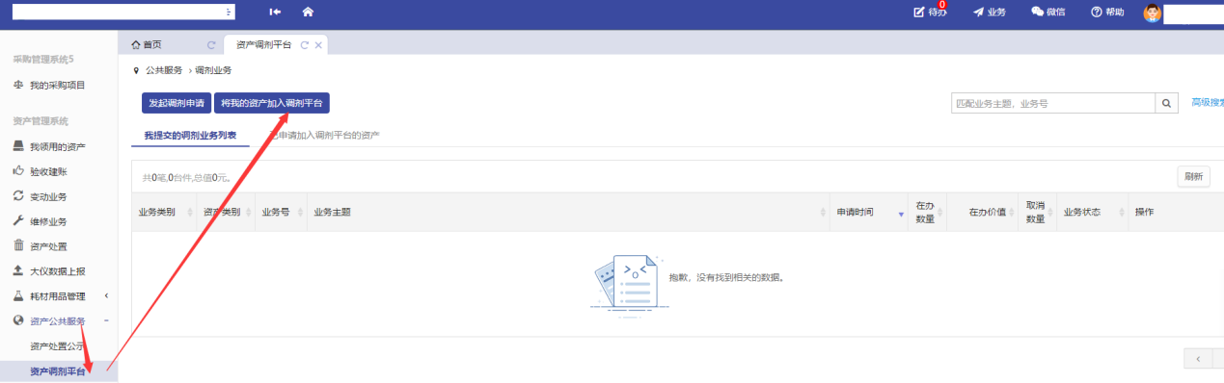
第二步：通过一定查询条件，如关键字等字段进行筛选，查找到需要办调剂业务的资产，点击该资产左侧的号进行选择，点击“闲置资产加入调剂平台申请”。如图所示：
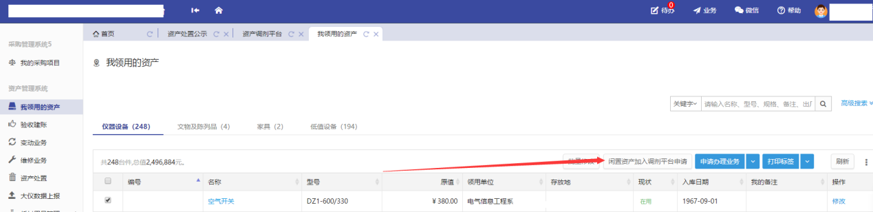
第三步：在业务提交页面，填写调剂信息，其中带“*”为必填项，确认资产列表中的设备信息，点击【提交申请】，如下图所示：
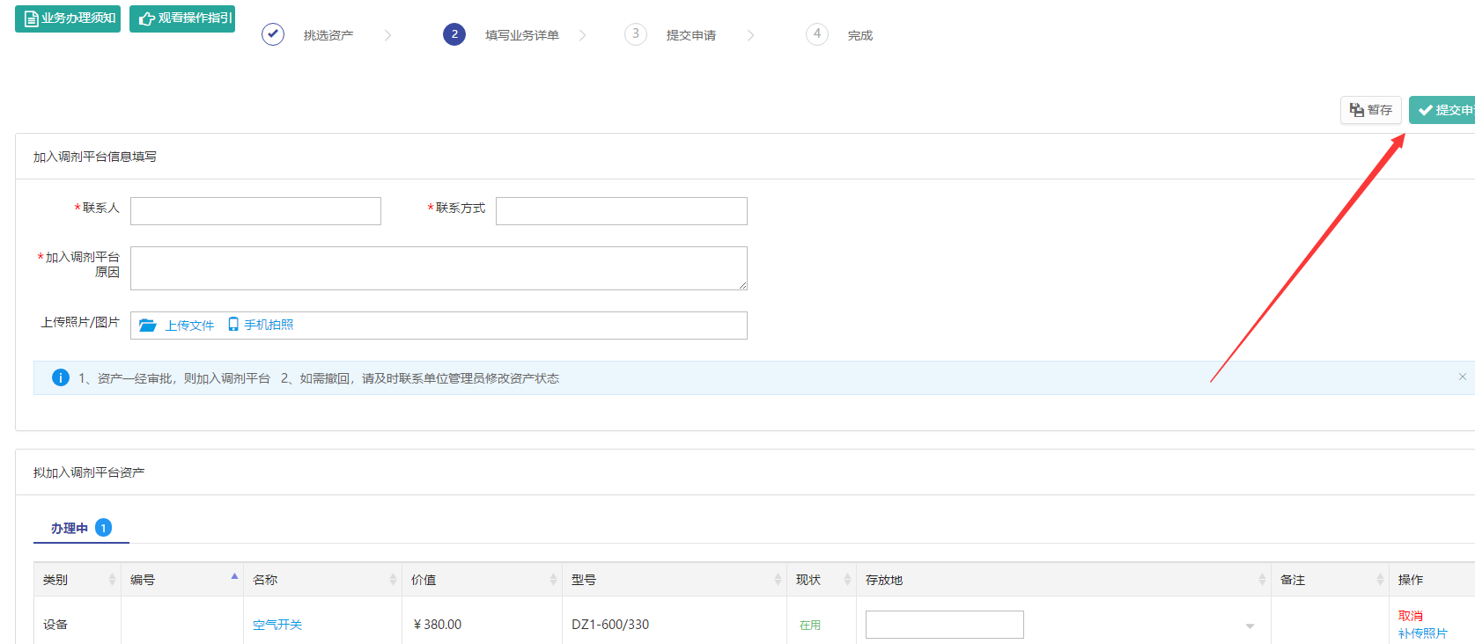

老师发起调剂业务申请
第一步：普通教师点击【资产公共服务】→【资产调剂平台】，进入资产调剂平台页面，如下图所示：
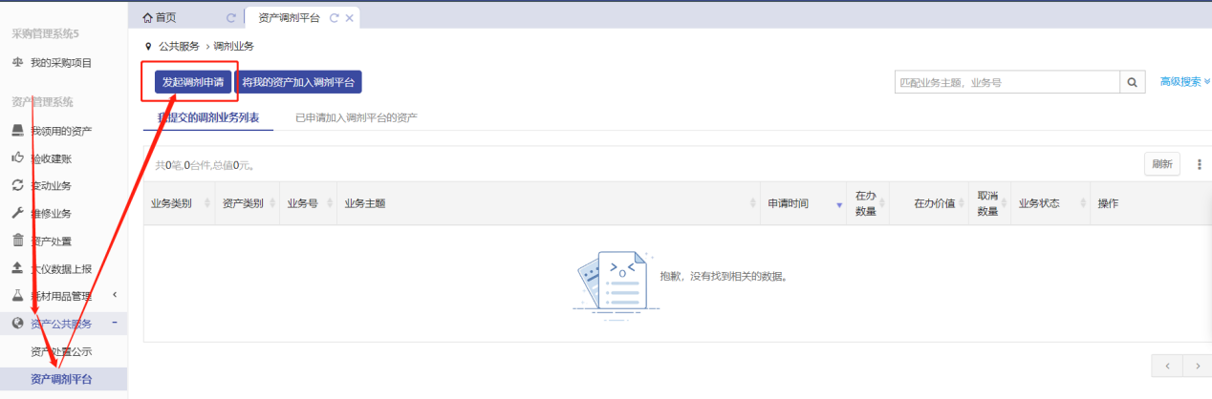

第二步：通过一定查询条件，如领用单位、编号等信息进行筛选，查找到需要办理报废的设备，点击该资产左侧的号进行选择，已经选择的设备信息在页面右侧会实时显示出来，选择完成后，点击【下一步】，如下图所示：
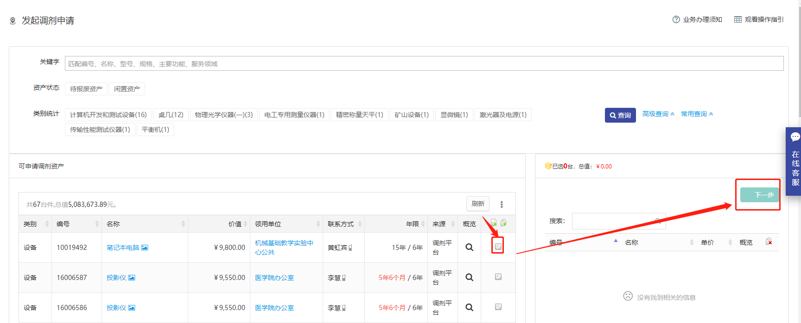第三步：在业务提交页面，填写调剂信息，其中带“*”为必填项，确认资产列表中的设备信息，点击【提交申请】，如下图所示：
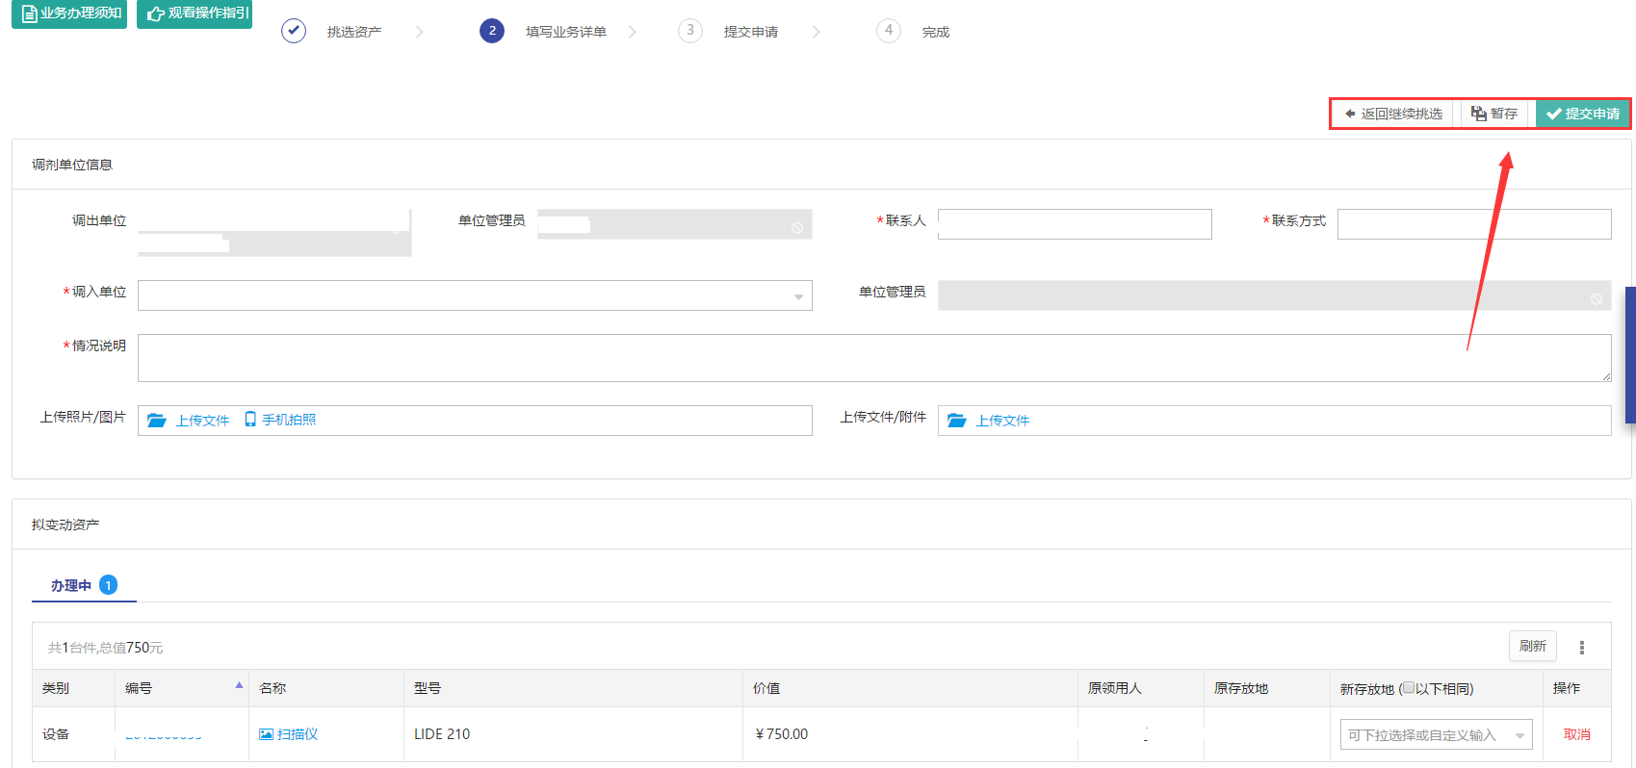

常见问题

如何查看调剂业务的申请
第一步：教师可以在“个人业务”下，点击【资产公共服务】→【资产调剂平台】,查看自己申请的调剂业务记录，如下图所示：
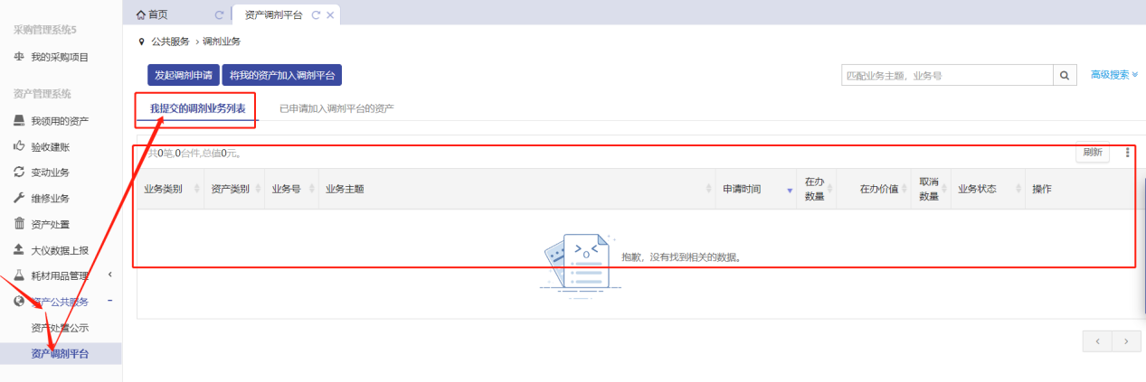
第二部：点击“我的调剂申请”，查看提交的调剂业务。如图所示：
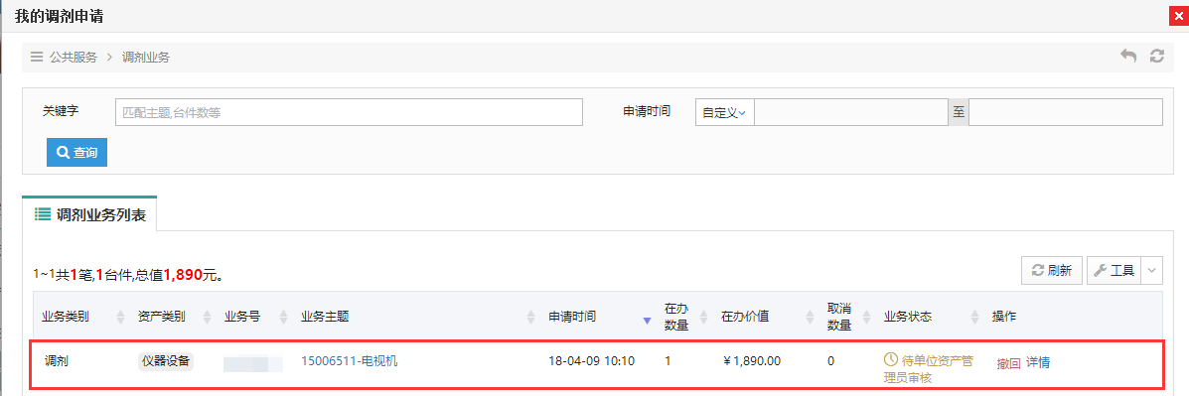
- 业务状态列查看业务的状态及流程节点。
- 提交业务后，发现信息填写有误,点击“操作栏”下的【撤回】，撤回后，可对该业务进行修改并重新提交

